
وزارة التعليم العالي والبحث العلمي
الجامعة التقنية الشمالية
كلية البوليتكنيك الموصل


الحقيبة التعليمية

القسم العلمي: | تقنيات صناعة الاطراف والمساند
اسم المقرر: | DC CIRCUITS
المرحلة / المستوى: | الاولى
الفصل الدراسي: | الاول
السنة الدراسية: | 2026-2025



معلومات عامة
اسم المقرر: | DC CIRCUITS
القسم: | تقنيات صناعة الاطراف والمساند
الكلية: | المعهد التقني الموصل
المرحلة / المستوى | الاولى-
الفصل الدراسي: | الاول
عدد الساعات الاسبوعية: | نظري |  | 2 |  | عملي |  |  | 2
عدد الوحدات الدراسية: | 4
الرمز: | ETMI104
نوع المادة | نظري |  |  | عملي |  |  | كلهما |  | √
هل يتوفر نظير للمقرر في الاقسام الاخرى
اسم المقرر النظير
القسم
رمز المقرر النظير
معلومات تدريسي المادة
اسم مدرس (مدرسي) المقرر: | زيد خلف محمد
اللقب العلمي: | مدرس مساعد
سنة الحصول على اللقب | 2023
الشهادة : | ماجستير هندسة كهرباء والكترونيك
سنة الحصول على الشهادة | 2021
عدد سنوات الخبرة (تدريس) | 3

الوصف العام للمقرر
إن أساس تركيب وتحليل الدوائر الكهربائية يتم عن طريق دراسة نظريات تحليل الدوائر الكهربائية. فتعلم الطالب هذه النظريات ومعرفتها هو الأساس في تحليل الدوائر.
تتضمن الدراسة ربط التوالي والتوازي والربط المشترك وتحويلات النجمي والمثلث، وقاعدة تجزئة التيار والفولتية، ونظريات ثفنن ونورتن وماكسويل وكيرشوف. لذلك، صممت هذه الوحدة النمطية

الاهداف العامة
بعد دراسته لهذه الوحدة، يُتوقع أن يتمكن الطالب و ان يكون قادراً على أن :
- استخدم قانون أوم والنظريات الأخرى
- تحليل الدوائر الكهربائية والإلكترونية
- يجري الحسابات لإيجاد التيارات والفولتيات والقدرة الكلية والمستهلكة والمقاومة الكلية لأي دائرة كهربائية أو إلكترونية

الأهداف الخاصة
1-تطبيق القوانين العامة للكهرباء في تحليل الدوائر الكهربائية.
2- اختيار التطبيق الأنسب لتحليل الدوائر الكهربائية ذات التيار المستمر (DC).
3- التعرف على النظريات الكهربائية الأساسية المختلفة وتطبيق العمليات الحسابية الخاصة بها.
الأهداف السلوكية او نواتج التعلم
- تصاغ بصيغة إجرائية تتسم بالتفصيل والدقة والتحديد. ترتبط بالمعارف والمهارات المراد تعليمها خلال المحاضرة .
- تحدد الأداء الذي يسعى المعلم إلى إحداثه لدى المتعلم وشروط حدوثه ومستوى التمكن المطلوب في الاداء.
- أي انها تحدث تغيرا في سلوك المتعلم
- أمثلة أهداف تدريسية:
بعد الانتهاء من الدرس (المحاضرة) سيكون الطالب قادرا على ان:
- يعرف التاريخ المعاصر.
- يميز بين أنواع الممرضات
- يحلل عناصر النص الادبي
- يقيم مستوى خطورة المواد الكيمياوية عالية السمية.
المتطلبات السابقة
- اذكر أي متطلبات سابقة قد يحتاجها الطالب قبل التسجيل في المقرر، مثل مواد دراسية سابقة أو مهارات معينة.

الأهداف السلوكية او مخرجات التعليم الأساسية
ت | تفصيل الهدف السلوكي او مخرج التعليم | آلية التقييم
1
2
3
4

أساليب التدريس (حدد مجموعة متنوعة من أساليب التدريس لتناسب احتياجات الطلاب ومحتوى المقرر)
الاسلوب او الطريقة | مبررات الاختيار
1. اسلوب المناقشة بين الاستاذ والطلبة | لغرض تعزيز الثقة وكسر الحاجز بين اطلبة والاستاذ
2. عرض الصور مع الفيديوهات عن تحليل الدوائر الكهربائية | لغرض تقريب الفكرة المشروحة الى الواقع
3. اسلوب العصف الذهني عن المحاضرة التى تم شرحها في نهاية الدرس | لغرض عمل مراجعة سريعة للطالب عن فقرات العلمية للمحاضرة
4. القاء الطالب لعرض بسيط عن موضوع محدد امام الطلبة | لغرض تدريب الطلبة على كيفية الالقاء امام الجمهور وتعزيز الثقة بالنفس
5. اعداد تقارير علمية عن المحاضرات التى تم شرحها | لغرض تدريب الطلبة على كيفية اعداد تقارير علمية والمناقشة

الفصل الاول من المحتوى العلمي
عنوان الفصل | الوقت
التوزيع الزمني | النظري | العملي |  | العنوان الفرعي |  |  | طريقة التدريس |  | التقنيات |  | طرق القياس
الأسبوع الاول |  |  |  | مقدمة عن المقرر، أهداف التعلم، محتوى المقرر |  |  | محاضرة |  | عرض تقديمي، شرح، أسئلة وأجوبة, مناقشة |  | اختبار بعدي
الأسبوع الاول |  |  |  | Basics of electrical circuits |  | العناوين الفرعية | محاضرة |  | عرض تقديمي، شرح، أسئلة وأجوبة, مناقشة |  | اختبار بعدي
الأسبوع الاول |  |  |  |  |  | Electrical Quantities and Units | محاضرة |  | عرض تقديمي، شرح، أسئلة وأجوبة, مناقشة |  | اختبار بعدي
الأسبوع الاول |  |  |  |  |  | Multiple and Submultiple Internarial System Units (SI
الأسبوع الاول |  |  |  |  |  | Electrical Circuit Components
الأسبوع الثاني |  |  |  | مقدمة عن المقرر، أهداف التعلم، محتوى المقرر |  |  | محاضرة |  | عرض تقديمي، شرح، أسئلة وأجوبة, مناقشة |  | اختبار بعدي
الأسبوع الثاني |  |  |  | Ohm’s law | العناوين الفرعية |  |  | محاضرة |  | عرض تقديمي، شرح، أسئلة وأجوبة, مناقشة |  | اختبار بعدي
الأسبوع الثاني |  |  |  | Ohm’s law | Ohm’s law
الأسبوع الثاني |  |  |  | Ohm’s law | Electrical Power
الأسبوع الثاني |  |  |  | Ohm’s law | Resistor Power Absorption
الأسبوع الثالث | 0 |  | 3 | مقدمة عن المقرر، أهداف التعلم، محتوى المقرر |  |  | محاضرة |  | عرض تقديمي، شرح، أسئلة وأجوبة, مناقشة |  | اختبار بعدي
الأسبوع الثالث |  |  |  | Resistance | العناوين الفرعية |  |  | محاضرة |  | عرض تقديمي، شرح، أسئلة وأجوبة, مناقشة
الأسبوع الثالث |  |  |  | Resistance | Resistance and Resistivity |  |  | محاضرة |  | عرض تقديمي، شرح، أسئلة وأجوبة, مناقشة
الأسبوع الثالث |  |  |  | Resistance | Resistor temperature coefficient
الأسبوع الرابع | 0 |  | 3 | مقدمة عن المقرر، أهداف التعلم، محتوى المقرر |  |  | محاضرة |  | عرض تقديمي، شرح، أسئلة وأجوبة, مناقشة |  | اختبار بعدي
الأسبوع الرابع |  |  |  | Branches, nodes and loops | العناوين الفرعية |  |  | محاضرة |  | عرض تقديمي، شرح، أسئلة وأجوبة, مناقشة |  | اختبار بعدي
الأسبوع الرابع |  |  |  | Branches, nodes and loops | The direction of the current
الأسبوع الرابع |  |  |  | Branches, nodes and loops | Short circuit and open circuit

الفصل الثاني من المحتوى العلمي
عنوان الفصل | الوقت
التوزيع الزمني | النظري | العملي |  | العنوان الفرعي |  |  | طريقة التدريس |  | التقنيات |  | طرق القياس
الأسبوع الخامس |  |  |  | مقدمة عن المقرر، أهداف التعلم، محتوى المقرر |  |  | محاضرة |  | عرض تقديمي، شرح، أسئلة وأجوبة, مناقشة |  | اختبار بعدي
الأسبوع الخامس |  |  |  | Kirchhoff’s laws |  | العناوين الفرعية | محاضرة |  | عرض تقديمي، شرح، أسئلة وأجوبة, مناقشة
الأسبوع الخامس |  |  |  |  |  | Kirchhoff current law | محاضرة |  | عرض تقديمي، شرح، أسئلة وأجوبة, مناقشة
الأسبوع الخامس |  |  |  |  |  | Kirchhoff voltage law
الأسبوع السادس |  |  |  | مقدمة عن المقرر، أهداف التعلم، محتوى المقرر |  |  | محاضرة |  | عرض تقديمي، شرح، أسئلة وأجوبة, مناقشة |  | اختبار بعدي
الأسبوع السادس |  |  |  | Series and Parallel Circuits | العناوين الفرعية |  |  | محاضرة |  | عرض تقديمي، شرح، أسئلة وأجوبة, مناقشة |  | اختبار بعدي
الأسبوع السادس |  |  |  | Series and Parallel Circuits | Series Circuit
الأسبوع السادس |  |  |  | Series and Parallel Circuits | Parallel circuit
الأسبوع السابع | 0 |  | 3 | مقدمة عن المقرر، أهداف التعلم، محتوى المقرر |  |  | محاضرة |  | عرض تقديمي، شرح، أسئلة وأجوبة, مناقشة |  | اختبار بعدي
الأسبوع السابع |  |  |  | Series-Parallel combination | العناوين الفرعية |  |  | محاضرة |  | عرض تقديمي، شرح، أسئلة وأجوبة, مناقشة
الأسبوع السابع |  |  |  | Series-Parallel combination | Series-Parallel combination |  |  | محاضرة |  | عرض تقديمي، شرح، أسئلة وأجوبة, مناقشة

الفصل الثالث من المحتوى العلمي
عنوان الفصل |  | الوقت
التوزيع الزمني |  | النظري |  | العملي |  |  |  | العنوان الفرعي |  |  |  |  |  | طريقة التدريس |  |  |  | التقنيات |  |  |  | طرق القياس
الأسبوع الثامن |  | 0 |  |  | 3 |  |  | مقدمة عن المقرر، أهداف التعلم، محتوى المقرر |  |  |  |  |  | محاضرة |  |  |  | عرض تقديمي، شرح، أسئلة وأجوبة, مناقشة |  |  |  | اختبار بعدي
 |  |  |  |  |  |  |  | Wye-delta transformations |  |  | العناوين الفرعية |  |  | محاضرة |  |  |  | عرض تقديمي، شرح، أسئلة وأجوبة, مناقشة |  |  |  | اختبار بعدي
 |  |  |  |  |  |  |  |  |  |  | Wye transformations |  |  | محاضرة |  |  |  | عرض تقديمي، شرح، أسئلة وأجوبة, مناقشة |  |  |  | اختبار بعدي
 |  |  |  |  |  |  |  |  |  |  | delta transformations
الأسبوع التاسع |  |  |  |  |  |  |  | مقدمة عن المقرر، أهداف التعلم، محتوى المقرر |  |  |  |  |  | محاضرة |  |  |  | عرض تقديمي، شرح، أسئلة وأجوبة, مناقشة |  |  |  | اختبار بعدي
 |  |  |  |  |  |  |  | DC Circuit Analysis |  | العناوين الفرعية |  |  |  |  | محاضرة |  |  |  | عرض تقديمي، شرح، أسئلة وأجوبة, مناقشة |  |  |  | اختبار بعدي
 |  |  |  |  |  |  |  |  |  | Kirchhoff’s law method (Branch current method) |  |  |  |  | محاضرة |  |  |  | عرض تقديمي، شرح، أسئلة وأجوبة, مناقشة |  |  |  | اختبار بعدي
الأسبوع العاشر |  |  |  |  |  |  |  | مقدمة عن المقرر، أهداف التعلم، محتوى المقرر |  |  |  |  |  | محاضرة |  |  |  | عرض تقديمي، شرح، أسئلة وأجوبة, مناقشة |  |  |  | اختبار بعدي
 |  |  |  |  |  |  |  | تحويل المصادر |  | العناوين الفرعية |  |  |  |  | محاضرة |  |  |  | عرض تقديمي، شرح، أسئلة وأجوبة, مناقشة |  |  |  | اختبار بعدي
 |  |  |  |  |  |  |  |  |  | Source transformation |  |  |  |  | محاضرة |  |  |  | عرض تقديمي، شرح، أسئلة وأجوبة, مناقشة |  |  |  | اختبار بعدي
الأسبوع الحادي  عشر |  |  |  |  |  |  |  | مقدمة عن المقرر، أهداف التعلم، محتوى المقرر |  |  |  |  |  | محاضرة |  |  |  | عرض تقديمي، شرح، أسئلة وأجوبة, مناقشة |  |  |  | اختبار بعدي
 |  |  |  |  |  |  |  | DC Circuit Analysis |  | العناوين الفرعية |  |  |  |  | محاضرة
 |  |  |  |  |  |  |  |  |  | Mesh method (Maxwell current loop method) |  |  |  |  | محاضرة |  |  |  | عرض تقديمي، شرح، أسئلة وأجوبة, مناقشة |  |  |  | اختبار بعدي
 | الفصل الرابع من المحتوى العلمي
 | عنوان الفصل |  | الوقت
 | التوزيع الزمني |  | النظري |  |  | العملي |  |  | العنوان الفرعي |  |  |  |  |  |  | طريقة التدريس |  |  |  | التقنيات |  |  |  | طرق القياس
 | الأسبوع الثاني عشر |  | 0 |  |  |  | 3 |  | مقدمة عن المقرر، أهداف التعلم، محتوى المقرر |  |  |  |  |  |  | محاضرة |  |  |  | عرض تقديمي، شرح، أسئلة وأجوبة, مناقشة |  |  |  | اختبار بعدي
 |  |  |  |  |  |  |  |  | Circuits theorems |  |  |  | العناوين الفرعية |  |  | محاضرة |  |  |  | عرض تقديمي، شرح، أسئلة وأجوبة, مناقشة |  |  |  | اختبار بعدي
 |  |  |  |  |  |  |  |  |  |  |  |  | Superposition theorem
 | الأسبوع الثالث عشر |  |  |  |  |  |  |  | مقدمة عن المقرر، أهداف التعلم، محتوى المقرر |  |  |  |  |  |  | محاضرة |  |  |  | عرض تقديمي، شرح، أسئلة وأجوبة, مناقشة |  |  |  | اختبار بعدي
 |  |  |  |  |  |  |  |  | Circuits theorems |  |  | العناوين الفرعية |  |  |  |  | محاضرة |  |  |  | عرض تقديمي، شرح، أسئلة وأجوبة, مناقشة |  |  |  | اختبار بعدي
 |  |  |  |  |  |  |  |  |  |  |  | Thevenin’s theorem
 | الأسبوع الرابع عشر |  |  |  |  |  |  |  | مقدمة عن المقرر، أهداف التعلم، محتوى المقرر |  |  |  |  |  |  | محاضرة |  |  |  | عرض تقديمي، شرح، أسئلة وأجوبة, مناقشة |  |  |  | اختبار بعدي
 |  |  |  |  |  |  |  |  | Circuits theorems |  |  | العناوين الفرعية |  |  |  |  | محاضرة |  |  |  | عرض تقديمي، شرح، أسئلة وأجوبة, مناقشة |  |  |  | اختبار بعدي
 |  |  |  |  |  |  |  |  |  |  |  | Norton’s Theorem |  |  |  |  | محاضرة

الأسبوع الخامس عشر |  |  | مقدمة عن المقرر، أهداف التعلم، محتوى المقرر |  | محاضرة |  | عرض تقديمي، شرح، أسئلة وأجوبة, مناقشة |  | اختبار بعدي
الأسبوع الخامس عشر |  |  | Maximum power transfer and source transformation | العناوين الفرعية |  | محاضرة |  | عرض تقديمي، شرح، أسئلة وأجوبة, مناقشة |  | اختبار بعدي
الأسبوع الخامس عشر |  |  | Maximum power transfer and source transformation | Maximum power transfer |  | محاضرة

المحتوى العلمي

خارطة القياس المعتمدة
المحتوى التعليمي | عناوين الفصول | الأهمية النسبية | الأهداف السلوكية |  |  |  |  |  | عدد الفقرات
المحتوى التعليمي | عناوين الفصول | الأهمية النسبية | المعرفة |  | الفهم | التطبيق | التحليل | التقييم | عدد الفقرات
المحتوى التعليمي | عناوين الفصول | الأهمية النسبية | النسبة |  |  |  |  |  | عدد الفقرات
الفصل الاول
الفصل الثاني
الفصل الثالث
الفصل الرابع
الفصل الخامس
الفصل السادس
المجموع

المحتويات (Lecture 1)
رقم المحاضرة: | 1
عنوان المحاضرة: | Basics of electrical circuits
اســـــم المدرس: | زيد خلف محمد
الفئة المستهدفة : | طلبة المرحلة الاولى
الهدف العام من المحاضرة :
الأهداف السلوكية او مخرجات التعلم: | 1-  2-  3-
استراتيجيات التيسير المستخدمة
المهارات المكتسبة
طرق القياس المعتمدة | مناقشات ، امتحان قبلي ، اسئلة واجوبة

4 - الاسئلة القبلية:
5- المحتوى العلمي

Electrical Quantities and Units:
Table (1) Electrical quantities and units
Electrical Quantity | Symbol | Measuring Unit | Symbol
Voltage | V or E | Volt | v
Current | I or i | Ampere | A
Resistance | R | Ohm | Ω
Conductance | G | Siemen | S or ℧
Capacitance | C | Farad | F
Inductance | L | Henry | H
Power | P | Watts | w
Impedance | Z | Ohm | Ω
Frequency | f | Hertz | Hz

Multiple and Submultiple of the Internarial System Units (SI):
Here is a huge range of values encountered in electrical and electronic engineering between a maximum value and a minimum value of a standard electrical unit. For example, resistance can be lower than 0.001Ω or higher than 1,000,000Ω. By using multiples and submultiples of the standard unit we can avoid having to write too many zeros to define the position of the decimal point. The table (1.2) shows the Multiple and Submultiple Internarial System Units (SI).
Table (2) Internarial System Units (SI)
Prefix | Symbol | Multiplier and Submultiple | Power of Ten
kilo | k | 1,000 | 10³
Mega | M | 1,000,000 | 10⁶
Giga | G | 1,000,000,000 | 10⁹
Terra | T | 1,000,000,000,000 | 1012
centi | c | 0.01 | 10-2
milli | m | 0.001 | 10-3
micro | µ | 0.000001 | 10-6
nano | n | 0.000000001 | 10-9
pico | p | 0.000000000001 | 10-12

Example 1.1: Show multiples or submultiple of Internarial System units for each one of the following:
    - V= 1kv = 1*10³=1*1000=1,000 v.
    - I= 3mA = 3*10⁻³=3*0.001=0.003A.
    - A= 5mm²=5*(10⁻³)² =5*10⁻⁶ =0.000005m²

Electrical Circuit Components
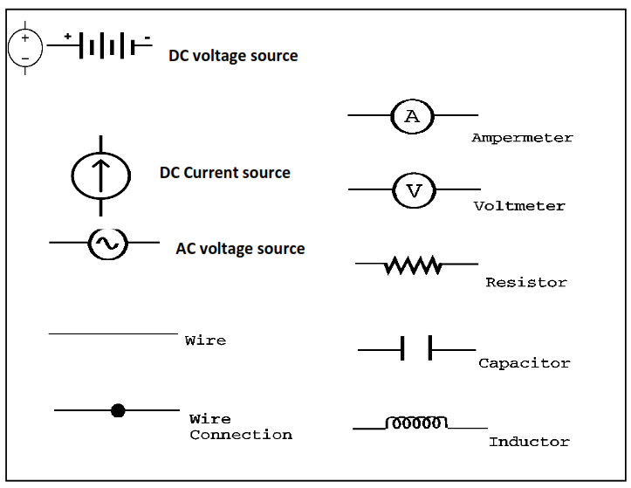

6- الاسئلة البعدية:
H.W 1.1: Show multiples or submultiple of Internarial System units for each one of the following:
- C= 100µF
- P= 1pw
- F= 1MHz
- V= 7cm³

- المصادر الأساسية:
- (يحب ان تكون المصادر حديثة ورصينة وتجنب استخدام المواقع للتواصل الاجتماعي او Wikipedia او. المصادر غير الموثوقة).

- المصادر المقترحة:
- (يذكر هنا بعض المصادر المقترحة التي لم تدخل ضمن مصادر بناء الحقيبة لإعطاء الفرصة للمتعلم لإغناء المعلومات وللمزيد من المعرفة)

- روابط مقترحة ذات صلة:
- يذكر هنا بعض الروابط ذات الصلة بالمواضيع الخاصة بالمحتوى لزيادة المعرفة او المهارة كان يذر بعض روابط اليوتيوب لمحاضرات ضمن نفس المواضيع او تقدم شرح مفصل لبعض. الفقرات التي لم يتم تغطيتها في المحاضرة ويفضل. ان تكون بصيغة رمز الاستجابة السريع QRC.

.المحتويات (Lecture 2)
رقم المحاضرة: | 2
عنوان المحاضرة: | Ohm’s law
اســـــم المدرس: | زيد خلف محمد
الفئة المستهدفة : | طلبة المرحلة الاولى
الهدف العام من المحاضرة :
الأهداف السلوكية او مخرجات التعلم: | 1-  2-  3-
استراتيجيات التيسير المستخدمة
المهارات المكتسبة
طرق القياس المعتمدة | مناقشات ، امتحان قبلي ، اسئلة واجوبة

4 - الاسئلة القبلية:
5- المحتوى العلمي:
Ohm’s law:
Ohm’s law states that the voltage v across a resistor is directly proportional to the current i flowing through the resistor.
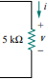

R
V: voltage (volt)
I: current (Ampere)
R: Resistance (ohm)

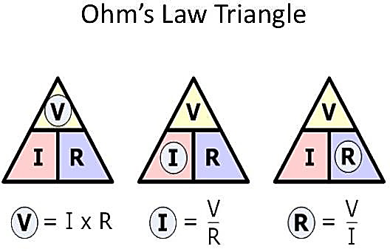
Figure (2.1) shows the relation between the voltage and current of resistance which there are two types of resistances:
- linear resistance (ohm’s law).
- non-linear resistance.
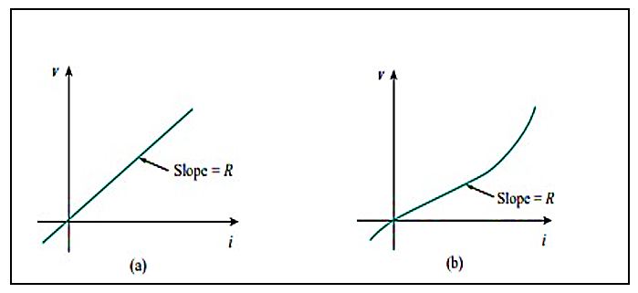
Figure (2.1): The i-v characteristic of: (a) a linear resistor, (b) a nonlinear resistor.

- Most of conductors are linear resistance so can be used the ohm’s law while in non-linear resistance cannot used ohm’s law such as semi-conductor.
- The inverse of the resistance is often useful. It is called conductance and quantity symbol is G. The unit of conductance is Siemen (S) or (℧).



Electrical Power:
Power (P) in the electrical circuit is given by product the voltage (V) and the current (I). The unit of the power is watt (w).


Example 2.1: The current flowing through a resistance is 0.8 A. when the voltage source 20v is applied. Find:
- The resistance.
- The conductance.
- The total power.
Solution:
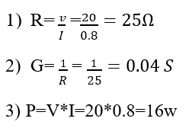
Example 2.2: In the circuit shown in figure (2.2), calculate the current, the conductance, and the power.
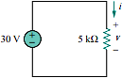
Figure (2.2)
Solution:
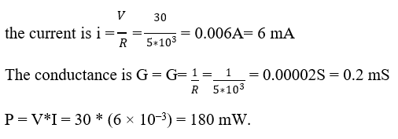

Resistor Power Absorption:
There are two equations:
V= I *R… (1)
P=V * I… (2)
When substituting Eq. (1) in Eq. (2)
P= I*R*I= I²*R
Or
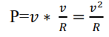
The resistor power absorption is:

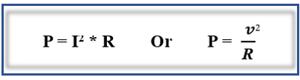

6- الاسئلة البعدية:
H.W 2.1: For the circuit shown in Figure (2.3), calculate the voltage v, the conductance G, and the power p. (Answer: 20 V, 100 µS, 40 mW)

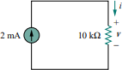
Figure (2.3)

- المصادر الأساسية:
- (يحب ان تكون المصادر حديثة ورصينة وتجنب استخدام المواقع للتواصل الاجتماعي او Wikipedia او. المصادر غير الموثوقة).

- المصادر المقترحة:
- (يذكر هنا بعض المصادر المقترحة التي لم تدخل ضمن مصادر بناء الحقيبة لإعطاء الفرصة للمتعلم لإغناء المعلومات وللمزيد من المعرفة)

- روابط مقترحة ذات صلة:
- يذكر هنا بعض الروابط ذات الصلة بالمواضيع الخاصة بالمحتوى لزيادة المعرفة او المهارة كان يذر بعض روابط اليوتيوب لمحاضرات ضمن نفس المواضيع او تقدم شرح مفصل لبعض. الفقرات التي لم يتم تغطيتها في المحاضرة ويفضل. ان تكون بصيغة رمز الاستجابة السريع QRC.

المحتويات (Lecture 3)
رقم المحاضرة: | 3
عنوان المحاضرة: | Resistance
اســـــم المدرس: | زيد خلف محمد
الفئة المستهدفة : | طلبة المرحلة الاولى
الهدف العام من المحاضرة :
الأهداف السلوكية او مخرجات التعلم: | 1-  2-  3-
استراتيجيات التيسير المستخدمة
المهارات المكتسبة
طرق القياس المعتمدة | مناقشات ، امتحان قبلي ، اسئلة واجوبة

4 - الاسئلة القبلية:
5- المحتوى العلمي:
Resistance and Resistivity
The resistance of the conductor of uniform cross section is depend on:
- The type of material (Resistivity).
- Length
- Cross section area
- The temperature. Hence:
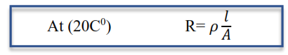
R: Resistance (Ω) ρ: Resistivity (Ω.m)
𝑙: length (m) A: cross section Area (m²)

Resistivity is a fundamental property of material, when the value of the resistivity is very small that means the material is good conductor (conductor material), but when the value of resistivity is very big that means the material is low conductor (isolator material). Table (1.3) represents the resistivity of different materials.
Table (3.1) represents the resistivity of materials.
Resistivities at 20 C⁰
material | Resistivity (Ω.m)
Aluminum | 2.82 × 10^{-S}
Copper | 1.72 × 10^{-S}
Gold | 2.44 × 10^{-S}
Nichrome | 150. × 10^{-S}
Silver | 1.59 × 10^{-S}
Tungsten | 5.60 × 10^{-S}

Example 3.1: Find the resistance of 20 C⁰ of annealed copper bar 3mm in length and 1.5cm² in rectangular cross section area. (Resistivity =1.72*10⁻⁸ Ω.m)
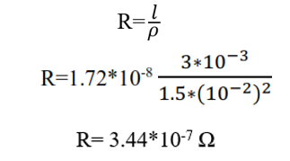
Solution:

Resistor temperature coefficient:
The resistance of most good conducting material increases almost linearity with temperature over range of normal operating temperature.
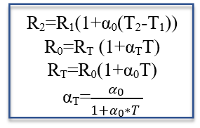
R₁: resistance at lower temperature T₁
R₂: resistance at higher temperature T₂
R_{T}: resistance at temperature T
R₀: resistance at zero temperature 0C⁰
α₀: resistor temperature coefficient at 0C⁰
α_{T}: resistor temperature coefficient at TC⁰ (Ω/C⁰)
Example 3.2: coil resistance is 3.146 Ω at 40C⁰ and 3.717 at 100C⁰.Find
- Resistor temperature coefficient at 0C⁰.
- Coil resistance at 0C⁰.
- Resistance temperature coefficient at 40C⁰.

Solution:
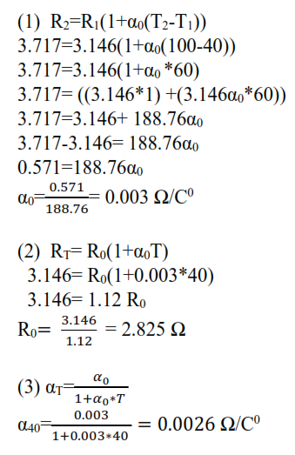
6- الاسئلة البعدية:
H.W 3.1: Find the cross-section area of the aluminum wire at 20C⁰ that has length of 1Km and the resistance is 0.002 Ω. (Resistivity =2.82*10⁻⁸ Ω.m). (answer: A=0.0141m²)
H.W 3.2: Copper coil resistance is 100Ω at 20C⁰. Calculate it is resistance at 100C⁰. If the resistance temperature coefficient at 20 C⁰ is 0.004 Ω/C⁰. (answer: R₂=129.6Ω)

- المصادر الأساسية:
- (يحب ان تكون المصادر حديثة ورصينة وتجنب استخدام المواقع للتواصل الاجتماعي او Wikipedia او. المصادر غير الموثوقة).

- المصادر المقترحة:
- (يذكر هنا بعض المصادر المقترحة التي لم تدخل ضمن مصادر بناء الحقيبة لإعطاء الفرصة للمتعلم لإغناء المعلومات وللمزيد من المعرفة)

- روابط مقترحة ذات صلة:
- يذكر هنا بعض الروابط ذات الصلة بالمواضيع الخاصة بالمحتوى لزيادة المعرفة او المهارة كان يذر بعض روابط اليوتيوب لمحاضرات ضمن نفس المواضيع او تقدم شرح مفصل لبعض. الفقرات التي لم يتم تغطيتها في المحاضرة ويفضل. ان تكون بصيغة رمز الاستجابة السريع QRC.

المحتويات (Lecture 4)
رقم المحاضرة: | 4
عنوان المحاضرة: | Branches, nodes and loops
اســـــم المدرس: | زيد خلف محمد
الفئة المستهدفة : | طلبة المرحلة الاولى
الهدف العام من المحاضرة :
الأهداف السلوكية او مخرجات التعلم: | 1-  2-  3-
استراتيجيات التيسير المستخدمة
المهارات المكتسبة
طرق القياس المعتمدة | مناقشات ، امتحان قبلي ، اسئلة واجوبة

4 - الاسئلة القبلية:
5- المحتوى العلمي:
Branches, nodes and loops:
    - A branch represents a single element such as a voltage source or a resistor.
    - A node is the point of connection between two or more branches.
    - A loop is any closed path in a circuit.
    - Independent loops (Mesh) are a special case of loop do not have any other loops within it.

Example 4.1: In the circuit shown in Figure (4.1). Determine:
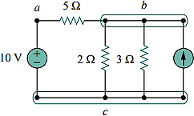
- the number of branches
- the number of nodes
- the number of independent loop (Mesh).
Figure (4.1)

Solution:
    - the number of branches (b)=5
L1
L2
L3
    - the number of nodes= 3
    - the number of loop (Mesh)=3

للتأكيد:

b = l + n – 1
b = 3+3-1= 5

The direction of the current:

Voltage source
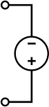
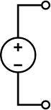

- Current source
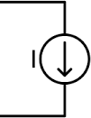
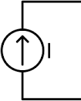

- Resistance
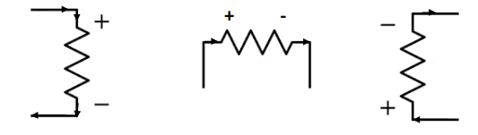

Short circuit and open circuit:
A short circuit is a circuit element with resistance approaching zero. An element with R = 0 is called a short circuit, as shown in Figure (1.6a). For a short circuit,
v = I R = 0
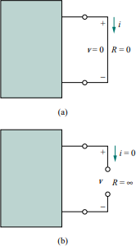
An open circuit is a circuit element with resistance approaching infinity.

An element with R = ∞ is known as an open circuit, as shown in Figure (1.6 b).

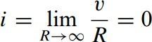

Figure (4.2): (a) Short circuit (R = 0),
(b) Open circuit (R = ∞).

6- الاسئلة البعدية:
H.W 4.1: In the circuit shown in Figure (4.2). Determine:
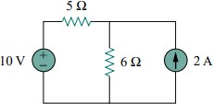
- the number of branches
- the number of nodes
- the number of independent loop (Mesh).
Figure (4.3)

- المصادر الأساسية:
- (يحب ان تكون المصادر حديثة ورصينة وتجنب استخدام المواقع للتواصل الاجتماعي او Wikipedia او. المصادر غير الموثوقة).

- المصادر المقترحة:
- (يذكر هنا بعض المصادر المقترحة التي لم تدخل ضمن مصادر بناء الحقيبة لإعطاء الفرصة للمتعلم لإغناء المعلومات وللمزيد من المعرفة)

- روابط مقترحة ذات صلة:
- يذكر هنا بعض الروابط ذات الصلة بالمواضيع الخاصة بالمحتوى لزيادة المعرفة او المهارة كان يذر بعض روابط اليوتيوب لمحاضرات ضمن نفس المواضيع او تقدم شرح مفصل لبعض. الفقرات التي لم يتم تغطيتها في المحاضرة ويفضل. ان تكون بصيغة رمز الاستجابة السريع QRC.

المحتويات (Lecture 5)
رقم المحاضرة: | 5
عنوان المحاضرة: | Kirchhoff’s laws
اســـــم المدرس: | زيد خلف محمد
الفئة المستهدفة : | طلبة المرحلة الاولى
الهدف العام من المحاضرة :
الأهداف السلوكية او مخرجات التعلم: | 1-  2-  3-
استراتيجيات التيسير المستخدمة
المهارات المكتسبة
طرق القياس المعتمدة | مناقشات ، امتحان قبلي ، اسئلة واجوبة

4 - الاسئلة القبلية:
5- المحتوى العلمي:

Kirchhoff’s laws:
- Kirchhoff’s current law
Kirchhoff’s current law (KCL) states that the algebraic sum of currents entering a node is zero. using KCL for the circuit as shown in figure (5.1) will be given
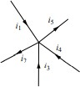
∑ 𝐼𝑖𝑛𝑡𝑒𝑟𝑖𝑛𝑔 𝑎𝑛𝑑 𝑙𝑒𝑎𝑣𝑖𝑛𝑔 = 0 at node
i₁ −i₂ + i₃ + i₄ −i₅ = 0
Figure (5.1)
التيارات الداخل إشارتها موجبة
التيارات الداخل إشارتها سالبة

Or the he sums of the currents entering a node is equal to the sum of the currents leaving the node
∑ 𝐼𝑖𝑛𝑡𝑒𝑟𝑖𝑛𝑔 = ∑ 𝐼 𝑙𝑒𝑎𝑣𝑖𝑛𝑔 at node
i₁ + i₃ + i₄ = i₂ + i₅
- Kirchhoff’s voltage law (KVL):
Kirchhoff’s voltage law (KVL) states that the algebraic sum of all voltages around a closed path (or loop) is zero.
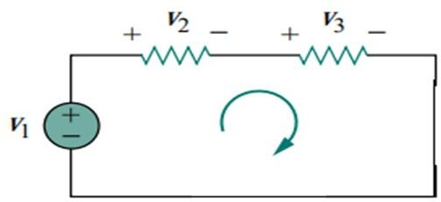
For the circuit as shown figure (5.2) using KVL of the loop (Clockwise direction) will be given:
I

∑ 𝑉 = 0 𝑖𝑛 𝑙𝑜𝑜𝑝 (𝑀𝑒𝑠ℎ)

-V₁+V₂+V₃=0
-V₁+I*R₁+I*R₂=0
Figure (5.2)

Example 5.1: For the circuit as shown figure (5.3) find current Io by using KCL.

Solution:
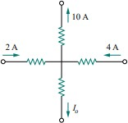
2 - 10 + 4 - I₀ = 0
I₀ = - 4A

Figure (5.3)

Example5 .2: For the circuit as shown figure (5.4) find V by using KVL.
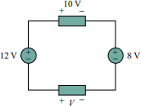
Solution:
loop CW direction:
- 12 + 10 + 8 - V = 0
V = 6v
Figure (5.4)

6- الاسئلة البعدية:
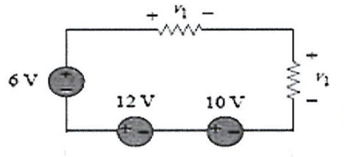
H.W5.1: For the circuit as shown figure (5.5) find V by using KVL. (answer: V1=14v).

Figure (5.5)

H.W5.2: For the circuit as shown figure (5.6) find i₁ and i₂ by using KCL. (answer: i₁=7A, i₂= -5)
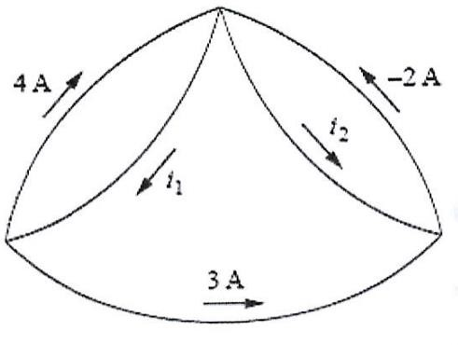

Figure (5.6)

- المصادر الأساسية:
- (يحب ان تكون المصادر حديثة ورصينة وتجنب استخدام المواقع للتواصل الاجتماعي او Wikipedia او. المصادر غير الموثوقة).

- المصادر المقترحة:
- (يذكر هنا بعض المصادر المقترحة التي لم تدخل ضمن مصادر بناء الحقيبة لإعطاء الفرصة للمتعلم لإغناء المعلومات وللمزيد من المعرفة)

- روابط مقترحة ذات صلة:
- يذكر هنا بعض الروابط ذات الصلة بالمواضيع الخاصة بالمحتوى لزيادة المعرفة او المهارة كان يذر بعض روابط اليوتيوب لمحاضرات ضمن نفس المواضيع او تقدم شرح مفصل لبعض. الفقرات التي لم يتم تغطيتها في المحاضرة ويفضل. ان تكون بصيغة رمز الاستجابة السريع QRC.

المحتويات (Lecture 6)
رقم المحاضرة: | 6
عنوان المحاضرة: | Series and Parallel Circuits
اســـــم المدرس: | زيد خلف محمد
الفئة المستهدفة : | طلبة المرحلة الاولى
الهدف العام من المحاضرة :
الأهداف السلوكية او مخرجات التعلم: | 1-  2-  3-
استراتيجيات التيسير المستخدمة
المهارات المكتسبة
طرق القياس المعتمدة | مناقشات ، امتحان قبلي ، اسئلة واجوبة

4 - الاسئلة القبلية:
5- المحتوى العلمي:
Series Circuit
As shown in figure (6.1), the two resistors are in series which has characteristic as following:
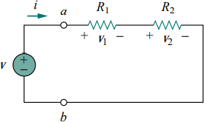
- The R₁ and R₂ have the same current and equal i
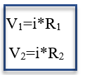

- By using KVL to loop (Clockwise direction) we have
Figure (6.1)
-V+V₁+V₂=0
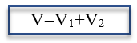
- The equivalent resistance:
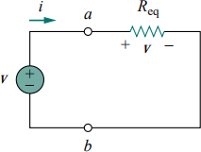
R_{eq}= R₁ +R₂
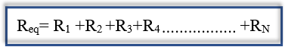
For N resistor in Series

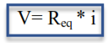
- as shown in figure (6.2).
Figure (6.2) Equivalent circuit
Voltage divider’s law:
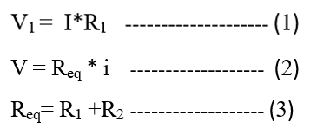

Substituting Eq. (2) and Eq. (3) in Eq. (1)
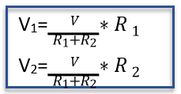
N: represent the resistance

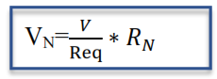
Example 6.1: From the circuit shown in figure (6.3), find
- The equivalent resistance.
- The current through each resistance
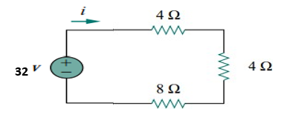
- The voltage of 8Ω using voltage divider’s law.

Figure (6.3)

Solution:

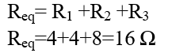

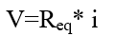

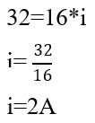

which i = i=I_{4Ω}=I_{4Ω}=I_{8Ω} (Series Connection)
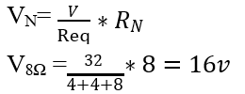

Example 6.2: For the circuit shown in figure (6.4), find the voltage source v.
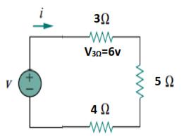
Solution:
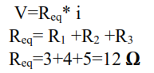
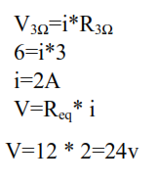
Figure (6.4)
Parallel circuit:
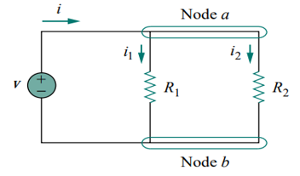
As shown in figure (6.5), the two resistors are in parallel which has characteristic as following:

Figure (6.5)

    - The R1 and R2 have the same voltage and equal V (V =Voltage source).
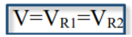
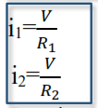

    - By using KCL at node a (Clockwise direction) we have
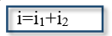
    - The equivalent resistance of two resistance:
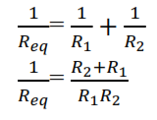

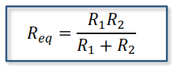

For N resistor in parallel
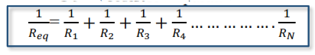

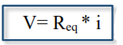
    - as shown in figure (6.6).

Figure (6.6) Equivalent circuit

Current divider’s law:
As shown in figure (6.6)
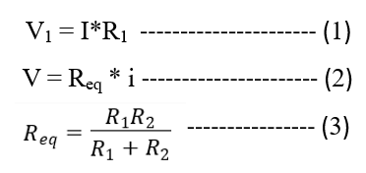
Substituting Eq. (2) and Eq. (3) in Eq. (1)
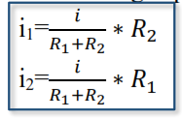
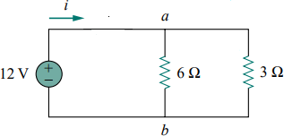
Example 6.3: for the circuit in figure (6.7), find
      - The equivalent resistance
      - Total current
      - The current of each resistance
Figure (6.7)

Solution:
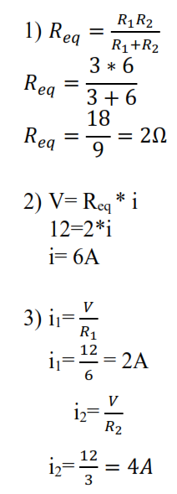
Example 6.4: Find V (voltage source) of the circuit shown in figure (6.8), if the i₃=0.2A, then find total current I and the equivalent resistance.
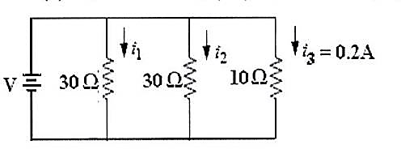
Figure (6.8)
Solution:
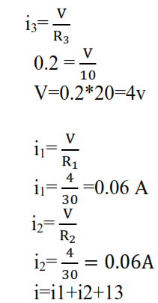
- total current
i= 0.2+0.06+0.06=0.32A
- equivalent resistance
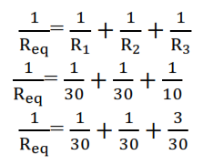
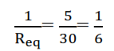
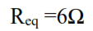
6- الاسئلة البعدية:
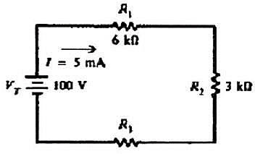
H.W6.1: As shown in figure (6.9), calculate the value of resistance R₁ and the voltages of each resistances using voltage divider’s law. (answer: R1=11 Ω, V1=30v, V2=15v, v=55v)

Figure (6.9)

H.W 6.2: for the circuit shown in figure (6.10), calculate:
- equivalent resistance
- currents of each resistance (i₁, i₂, and i₃)
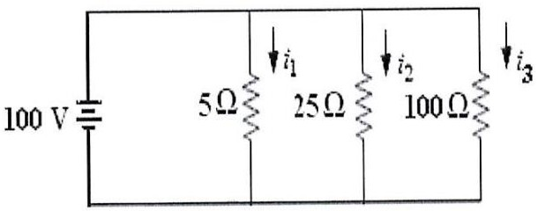
- total current

Figure (6.10)

H.W 6.3: for the circuit shown in figure (6.11), calculate the currents of each resistance (i₁, i₂) using current divider’s law.
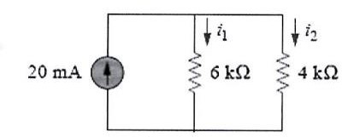

Figure (6.11)

- المصادر الأساسية:
- (يحب ان تكون المصادر حديثة ورصينة وتجنب استخدام المواقع للتواصل الاجتماعي او Wikipedia او. المصادر غير الموثوقة).

- المصادر المقترحة:
- (يذكر هنا بعض المصادر المقترحة التي لم تدخل ضمن مصادر بناء الحقيبة لإعطاء الفرصة للمتعلم لإغناء المعلومات وللمزيد من المعرفة)

- روابط مقترحة ذات صلة:
- يذكر هنا بعض الروابط ذات الصلة بالمواضيع الخاصة بالمحتوى لزيادة المعرفة او المهارة كان يذر بعض روابط اليوتيوب لمحاضرات ضمن نفس المواضيع او تقدم شرح مفصل لبعض. الفقرات التي لم يتم تغطيتها في المحاضرة ويفضل. ان تكون بصيغة رمز الاستجابة السريع QRC.

المحتويات (Lecture 7)
رقم المحاضرة: | 7
عنوان المحاضرة: | Series-Parallel combination
اســـــم المدرس: | زيد خلف محمد
الفئة المستهدفة : | طلبة المرحلة الاولى
الهدف العام من المحاضرة :
الأهداف السلوكية او مخرجات التعلم: | 1-  2-  3-
استراتيجيات التيسير المستخدمة
المهارات المكتسبة
طرق القياس المعتمدة | مناقشات ، امتحان قبلي ، اسئلة واجوبة

4 - الاسئلة القبلية:
5- المحتوى العلمي:
Series-Parallel combination
In the Series -parallel combination circuit, the circuit components are series connected in same part and parallel in other part. We won’t be able to apply a single set of the rules to every of the circuit. Instead, we will have to identify which parts of the circuit are series and which parts are parallel, then selectivity applies series and parallel rules as necessary to determine what is happening.

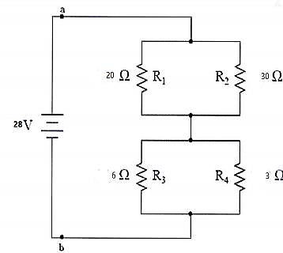
Example7.1: For the circuit shown in
figure (7.1), determine:
- The total current
- The voltage and currents of each
resistance

Figure (7.1)

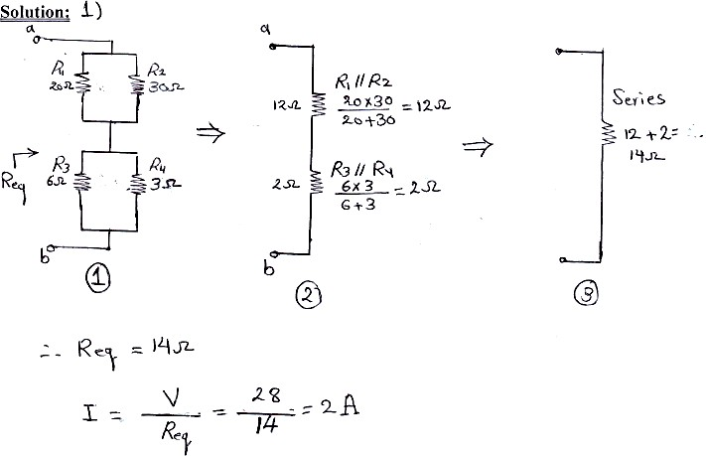
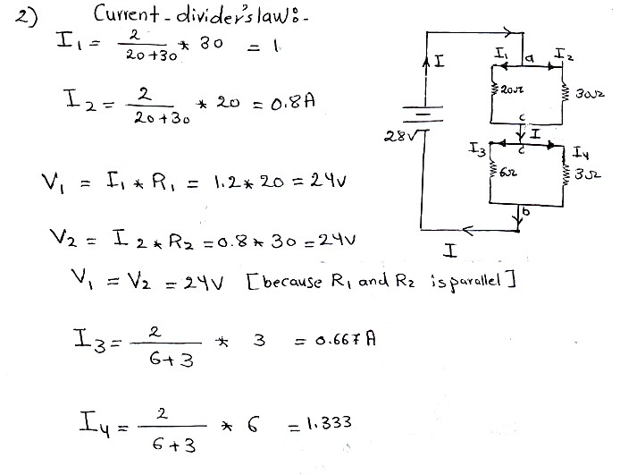
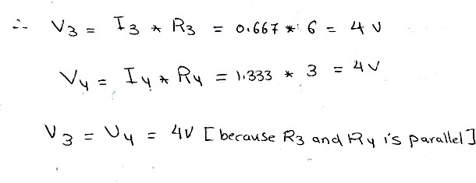
Example 7.2: Find the equivalent resistance of the circuit shown in figure (7.2).
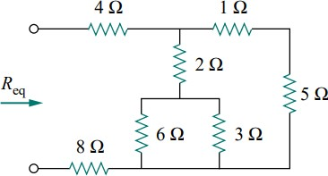

Figure (7.2)

Solution:
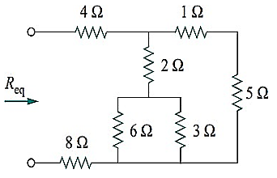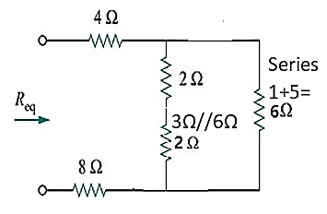
(1) (2)
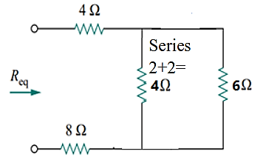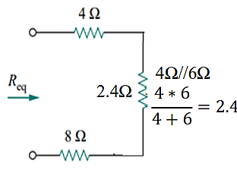
(3) (4)
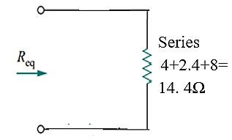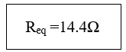
(5)
Example 7.3: For the circuit shown in figure (7.3), Find:
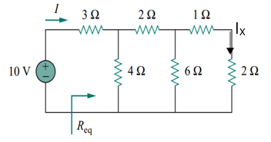
  - The total current I.
  - The value of Ix.

Figure (7.3)
Solution:
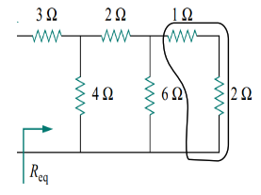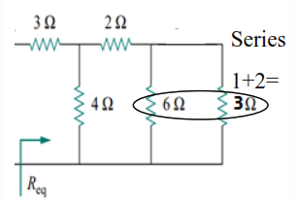
(1) (2)
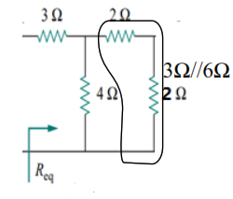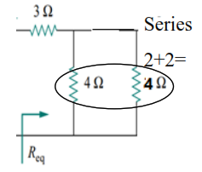
(3) (4)
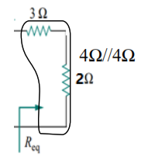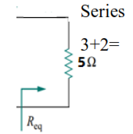
(5) (6)

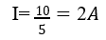
R_{eq} =5Ω

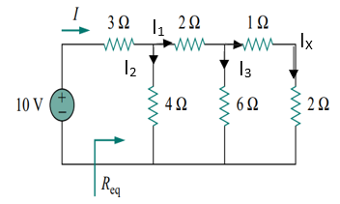
2) by using current divider’s law
From figure (4) can be given I₁:
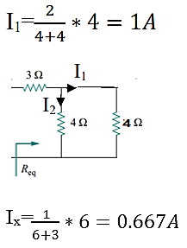

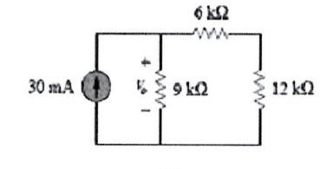
Example 7.4: For the circuit shown in figure (7.4), Find the value of V₀ (the voltage of 9KΩ)

Figure (7.4)

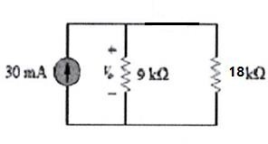
Solution:
6KΩ and 12KΩ is series
6K+12K=18KΩ
Can be using current divider’s law
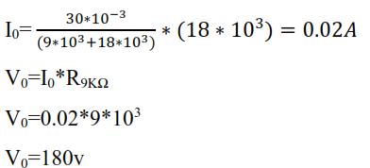

6- الأسئلة البعدية:
H.W 7.1: Find i₁ and i₂ in the circuit shown in Figure (7.5). Also calculate v₁ and v₂. (Answer: v1 = 5 V, i1 = 0.416A, v2 = 10 V, i2 = 0.250 A.)
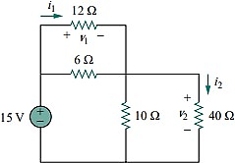
Figure (7.5)

H.W 7.2: Find equivalent resistance in the circuit shown in Figure (7.6). (Answer: Req=6Ω.)
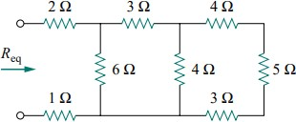
Figure (7.6)

- المصادر الأساسية:
- (يحب ان تكون المصادر حديثة ورصينة وتجنب استخدام المواقع للتواصل الاجتماعي او Wikipedia او. المصادر غير الموثوقة).

- المصادر المقترحة:
- (يذكر هنا بعض المصادر المقترحة التي لم تدخل ضمن مصادر بناء الحقيبة لإعطاء الفرصة للمتعلم لإغناء المعلومات وللمزيد من المعرفة)

- روابط مقترحة ذات صلة:
- يذكر هنا بعض الروابط ذات الصلة بالمواضيع الخاصة بالمحتوى لزيادة المعرفة او المهارة كان يذر بعض روابط اليوتيوب لمحاضرات ضمن نفس المواضيع او تقدم شرح مفصل لبعض. الفقرات التي لم يتم تغطيتها في المحاضرة ويفضل. ان تكون بصيغة رمز الاستجابة السريع QRC.

المحتويات (Lecture 8)
رقم المحاضرة: | 8
عنوان المحاضرة: | Wye-delta transformations
اســـــم المدرس: | زيد خلف محمد
الفئة المستهدفة : | طلبة المرحلة الاولى
الهدف العام من المحاضرة :
الأهداف السلوكية او مخرجات التعلم: | 1-  2-  3-
استراتيجيات التيسير المستخدمة
المهارات المكتسبة
طرق القياس المعتمدة | مناقشات ، امتحان قبلي ، اسئلة واجوبة

4 - الاسئلة القبلية:
5- المحتوى العلمي:
Wye-delta transformations
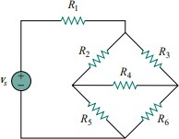
There are some cases often a rise in circuit analysis, when resistors are neither in parallel nor in series. For example, consider the circuit shown in figure (8.1).

Figure (8.1)
Star (wye or T) connection:
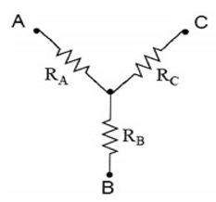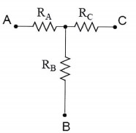

Y-Network T-Network
Delta (∆ or π) connection:
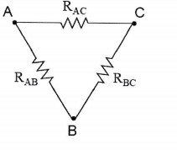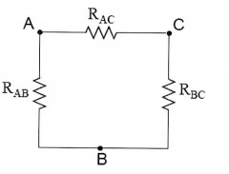
∆-Network π-Network

To convert a Delta (∆) to Wye (Y):
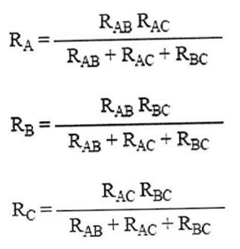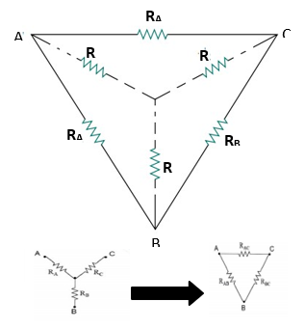

To convert a Wye (Y) to Delta (∆):
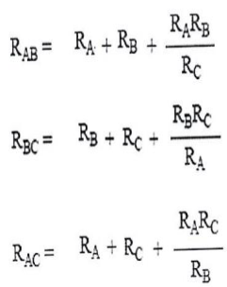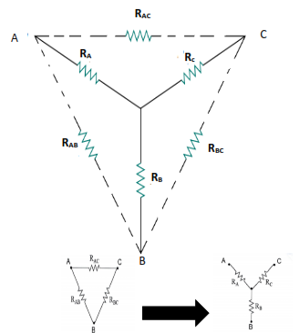

Example8.1: Using (∆-Y) transformations to find the equivalent resistance and total current of the circuit shown in figure (8.2) (let voltage source V= 10v).
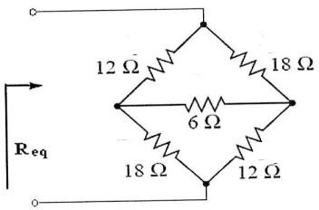
Figure (8.2)

Solution:
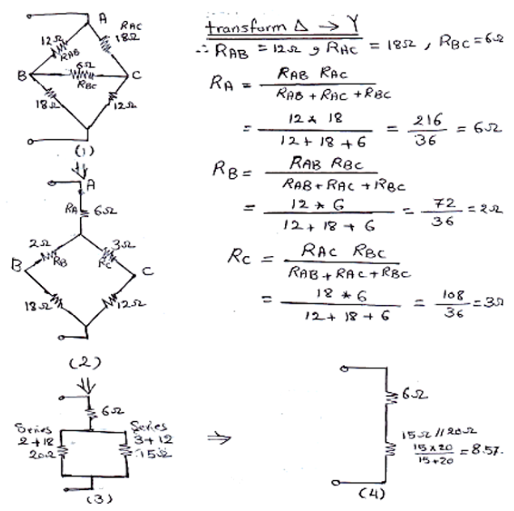

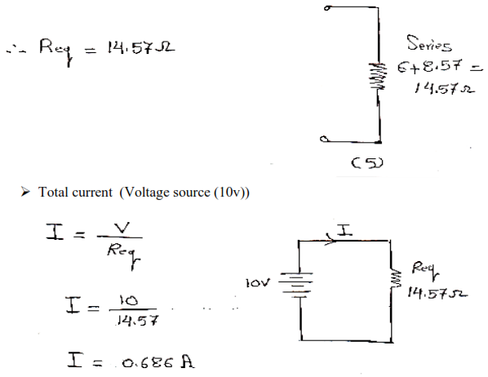

Example 8.2: Convert a Wye (Y) Network to equivalent Delta (∆) Network for the circuit shown in figure (8.3).
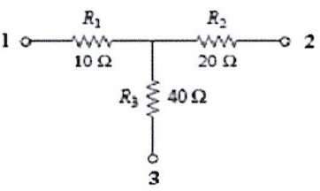

Figure (8.3)
Solution:

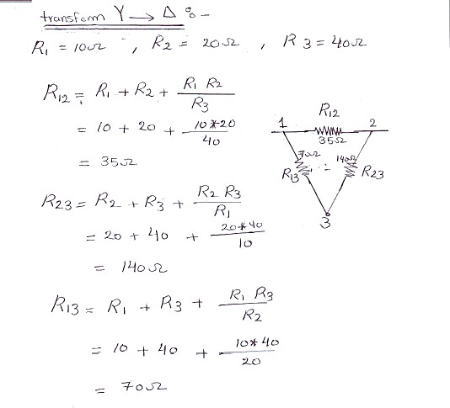

Example 8.3: Find the equivalent resistance and total current of the circuit shown in figure (8.4) by Using (Y-∆) transformations of the nodes a, b and c.

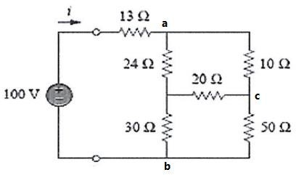

Figure (8.4)
Solution:
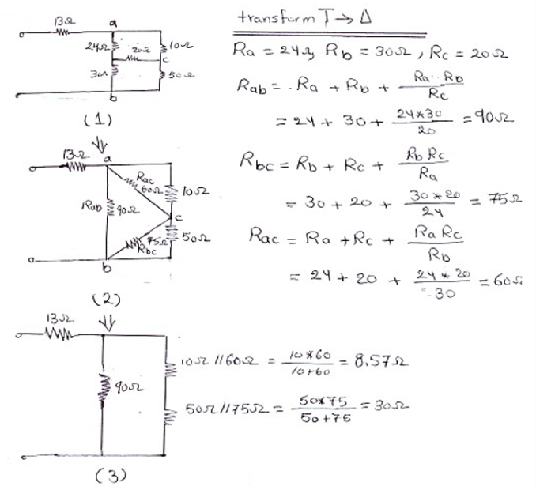

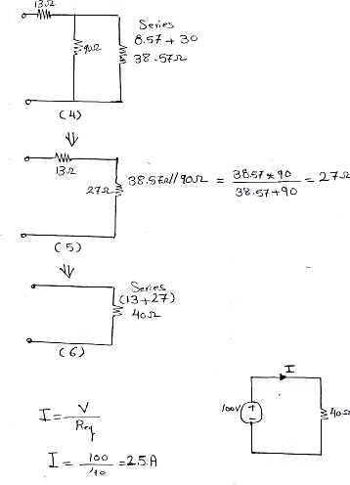

6- الاسئلة البعدية:
H.W 8.1: Find the equivalent resistance and total current of the circuit shown in figure (8.5) by
Using (Y-∆) transformation of the nodes a, b and c. (answer:20Ω)
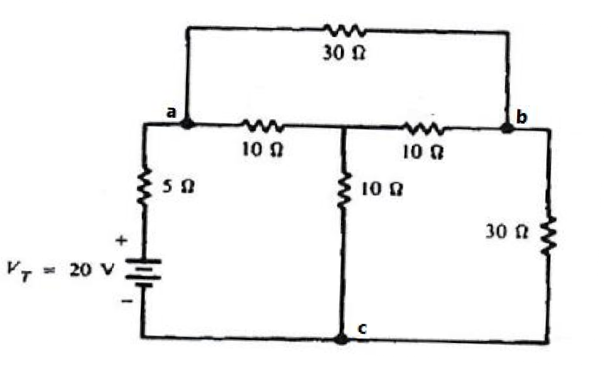

Figure (8.5)

H.W 8.2: Convert Delta (∆) Network a to equivalent Wye (Y) Network for the circuit shown in figure (8.6).
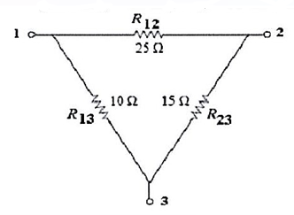

Figure (8.6)

- المصادر الأساسية:
- (يحب ان تكون المصادر حديثة ورصينة وتجنب استخدام المواقع للتواصل الاجتماعي او Wikipedia او. المصادر غير الموثوقة).

- المصادر المقترحة:
- (يذكر هنا بعض المصادر المقترحة التي لم تدخل ضمن مصادر بناء الحقيبة لإعطاء الفرصة للمتعلم لإغناء المعلومات وللمزيد من المعرفة)

- روابط مقترحة ذات صلة:
- يذكر هنا بعض الروابط ذات الصلة بالمواضيع الخاصة بالمحتوى لزيادة المعرفة او المهارة كان يذر بعض روابط اليوتيوب لمحاضرات ضمن نفس المواضيع او تقدم شرح مفصل لبعض. الفقرات التي لم يتم تغطيتها في المحاضرة ويفضل. ان تكون بصيغة رمز الاستجابة السريع QRC.

المحتويات (Lecture 9)
رقم المحاضرة: | 9
عنوان المحاضرة: | Kirchhoff’s law method (Branch current method)
اســـــم المدرس: | زيد خلف محمد
الفئة المستهدفة : | طلبة المرحلة الاولى
الهدف العام من المحاضرة :
الأهداف السلوكية او مخرجات التعلم: | 1-  2-  3-
استراتيجيات التيسير المستخدمة
المهارات المكتسبة
طرق القياس المعتمدة | مناقشات ، امتحان قبلي ، اسئلة واجوبة

4 - الاسئلة القبلية:
5- المحتوى العلمي:

Kirchhoff’s law method (Branch current method)
In This method, we assume direction of the current in network, then write equations describing their relationships to each other through Kirchhoff’s and ohm’s laws. Once we have one equation for every unknown current, we can solve the simultaneous equation and determine all the current and therefore all voltage drops in the network.
Example 9.1: from the circuit shown in figure (9.1) find all the currents in the resistance by using Kirchhoff’s law method.
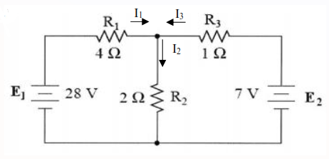
Figure (9.1)

Solution:
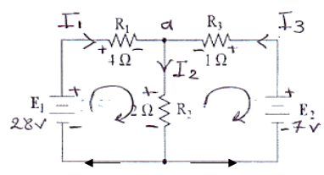
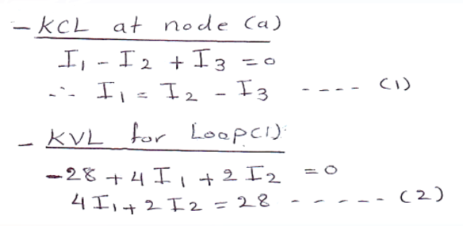
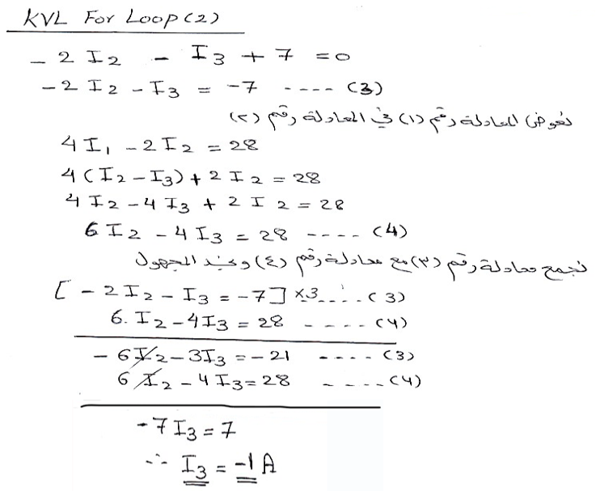
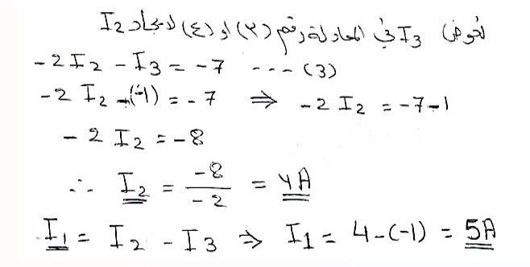

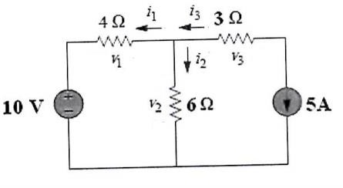
Example 9.2: Find the voltage of resistances to the circuit shown in figure (9.2) using Branch current method.

Figure (9.2)

Solution:
i₃ هناك مصدر التيار في أحد أطراف الدائرة أي أن أحد تيارات معلوم وهو
لأن الاتجاه المفروض عكس اتجاه المصدر i₃ = 5

KCL at node a
-i₁-i₂+i₃=0
i₁= -i₂+i₃
i₁= -i₂-5 (1)

KCL at node a
-10-4i₁+6i₂= 0 (2)
نعوض المعادلة (1) في المعادلة (2)
-10-4(-i₂-5) +6i₂=0
نعوض i₂ في المعادلة (1)
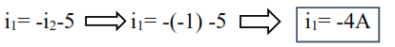
V₁= i₁ *R_{4Ω} = -4*4=-16v
V₂= i₂ *R_{6Ω} = -1*6=-6v
V₃= i₃ *R_{3Ω} = -5*3=-15v

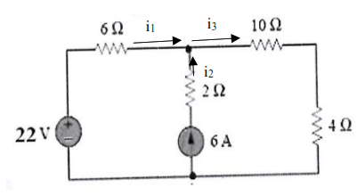
Example 9.3: Find the voltage of resistances to the circuit shown in figure (9.3) using Branch current method.

Figure (9.3)

Solution:
=6A i₂
KCL at node a
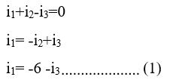
KVL for super loop
-22+6i₁+10i₃+4i₃= 0
-22+6i₁+14i₃= 0 (2)
نعوض المعادلة (1) في المعادلة (2)
-22+ 6(6-i₃) +14i₃=0
نعوض i₃ في المعادلة (1)
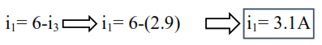
V_{6Ω} = i₁ *R_{6Ω} = 3.1*6=18.6
V_{2Ω} = i₂ *R_{2Ω} = 6*2=12v
V_{4Ω} = i₃ *R_{4Ω} = 2.9*4=11.6v
V_{10Ω} = i₃ *R_{10Ω} =2.9*10=29v

6- الاسئلة البعدية:
H.W 9.1: From the circuit shown in figure (9.4) find all the currents in the resistance by using Kirchhoff’s law method. (answer: I1=5mA, I2= 0A, I3=5mA)
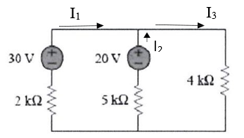
Figure (9.4)

H.W 9.2: From the circuit shown in figure (9.5), find the v₁, v₂ and v₃ of the resistance by using Kirchhoff’s law method. (answer: i1=3A, i2= 2A, i3=1A).
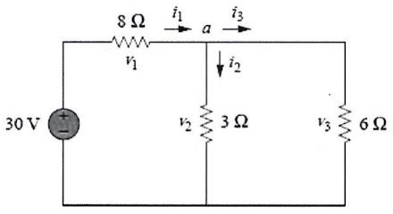
Figure (9.5)

- المصادر الأساسية:
- (يحب ان تكون المصادر حديثة ورصينة وتجنب استخدام المواقع للتواصل الاجتماعي او Wikipedia او. المصادر غير الموثوقة).

- المصادر المقترحة:
- (يذكر هنا بعض المصادر المقترحة التي لم تدخل ضمن مصادر بناء الحقيبة لإعطاء الفرصة للمتعلم لإغناء المعلومات وللمزيد من المعرفة)

- روابط مقترحة ذات صلة:
- يذكر هنا بعض الروابط ذات الصلة بالمواضيع الخاصة بالمحتوى لزيادة المعرفة او المهارة كان يذر بعض روابط اليوتيوب لمحاضرات ضمن نفس المواضيع او تقدم شرح مفصل لبعض. الفقرات التي لم يتم تغطيتها في المحاضرة ويفضل. ان تكون بصيغة رمز الاستجابة السريع QRC.

المحتويات (Lecture 10)
رقم المحاضرة: | 10
عنوان المحاضرة: | تحويل المصادر
اســـــم المدرس: | زيد خلف محمد
الفئة المستهدفة : | طلبة المرحلة الاولى
الهدف العام من المحاضرة :
الأهداف السلوكية او مخرجات التعلم: | 1-  2-  3-
استراتيجيات التيسير المستخدمة
المهارات المكتسبة
طرق القياس المعتمدة | مناقشات ، امتحان قبلي ، اسئلة واجوبة

4 - الاسئلة القبلية:
5- المحتوى العلمي:

تحويل المصادر:
- التحويل من مصدر تيار إلى مصدر فولتية:
مصدر تيار:
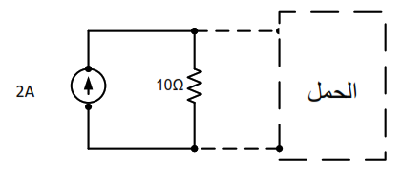
V = I * R
V =2 * 10 = 20 Volt
- الزاوية 10Ω نلاحظ تتحول من التوازي إلى التوالي مع الحمل.
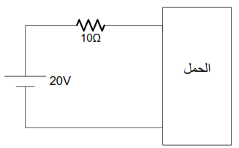
- التحويل من مصدر فولتية إلى مصدر تيار:
((مصدر فولتية + مقاومة توالي))

I = V/R = 10/2 = 5 A

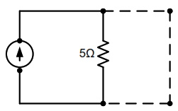
- المقاومة 2Ω نلاحظ تتحول من التوالي إلى التوازي مع الحمل.

((مصدر تيار + مقاومة توازي))

Exp.
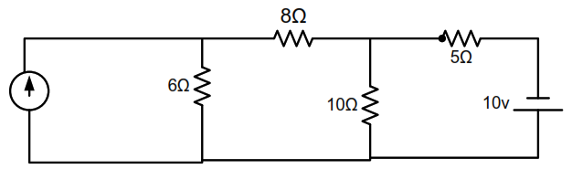
Find the voltage across (8 Ω) by using Kirchoff's law ??, V₈Ω ??

Solution:
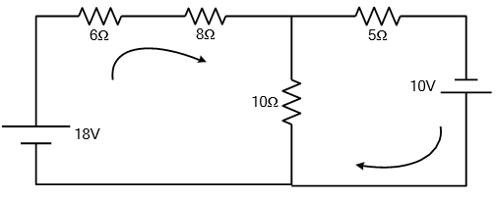
V = I *R = 3 * 6 = 18 V
تم تحويل المصدر من مصدر تيار + مقاومة توالي إلى مصدر فولتية + مقاومة توالي

-18 + 6 I₁ + 8 I₁ + 10 ( I₁ – I₂ ) = 0
14 I₁ + 10 I₁ -10 I₂ =18
24 I₁ - 10 I₂ = 18 ……………. 2 نقسم على
12 I₁ – 5 I₂ = 9 ………..………. (1)
-10 v + 10 ( I₂ - I₁ ) + 5 I₂ = 0
-10 v +10 I₂ - 10 I₁ + 5 I₂ = 0
15 I₂ – 10 I₁ = 10
3 I₂ – 2 I₁ = 2
-2 I₁ + 3 I₂ = 2 ……………. (2)
12 I₁ – 5 I₂ = 9
-2 I₁ + 3 I₂ = 2 نضرب في 6
تكملة:
12 I₁ – 5 I₂ = 9
-12 I₁ + 18 I₂ = 12 بالجمع
13 I₂ = 2 I
I₂ = 21 / 13 = 1.6 A
بالتعويض في (1)
12 I₁ – 5 * 1.6 = 9
I₁ = 1.41 A

- المصادر الأساسية:
- (يحب ان تكون المصادر حديثة ورصينة وتجنب استخدام المواقع للتواصل الاجتماعي او Wikipedia او. المصادر غير الموثوقة).

- المصادر المقترحة:
- (يذكر هنا بعض المصادر المقترحة التي لم تدخل ضمن مصادر بناء الحقيبة لإعطاء الفرصة للمتعلم لإغناء المعلومات وللمزيد من المعرفة)

- روابط مقترحة ذات صلة:
- يذكر هنا بعض الروابط ذات الصلة بالمواضيع الخاصة بالمحتوى لزيادة المعرفة او المهارة كان يذر بعض روابط اليوتيوب لمحاضرات ضمن نفس المواضيع او تقدم شرح مفصل لبعض. الفقرات التي لم يتم تغطيتها في المحاضرة ويفضل. ان تكون بصيغة رمز الاستجابة السريع QRC.

المحتويات (Lecture 11)
رقم المحاضرة: | 11
عنوان المحاضرة: | Mesh method (Maxwell current loop method)
اســـــم المدرس: | زيد خلف محمد
الفئة المستهدفة : | طلبة المرحلة الاولى
الهدف العام من المحاضرة :
الأهداف السلوكية او مخرجات التعلم: | 1-  2-  3-
استراتيجيات التيسير المستخدمة
المهارات المكتسبة
طرق القياس المعتمدة | مناقشات ، امتحان قبلي ، اسئلة واجوبة

4 - الاسئلة القبلية:
5- المحتوى العلمي:
Mesh method (Maxwell current loop method)
Mesh analysis provides another general procedure for analyzing circuits, using mesh currents as the circuit variables. Using mesh currents instead of element currents as circuit variables is convenient and reduces the number of equations that must be solved simultaneously. Recall that a loop is a closed path with no node passed more than once. A mesh is a loop that does not contain any other loop within it. Mesh analysis is also known as loop analysis or the mesh-current method. Mesh method applies KVL only to find unknown voltages or current in a given circuit, while KCL not applies.

Example 11.1: From the circuit shown in figure (11.1), find all the currents in the resistance by using Mesh method.
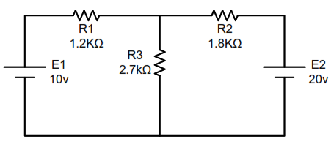
Figure (11.1)
Solution:
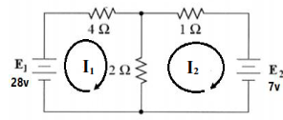
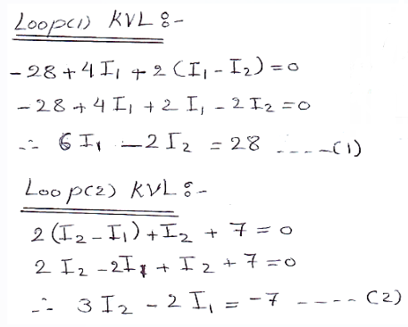
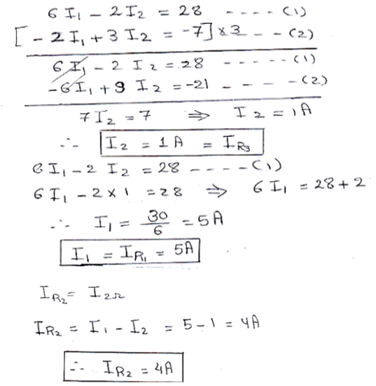

Example 11.2: Find the voltage of resistances to the circuit shown in figure (11.2) using Maxwell current loop method.
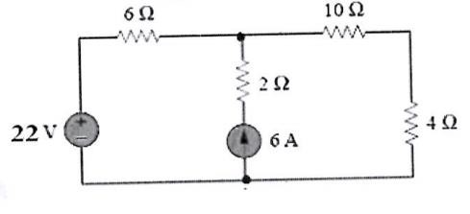

Figure (11.2)

Solution:
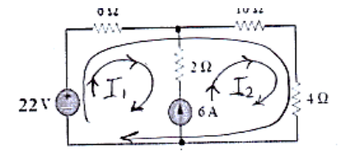
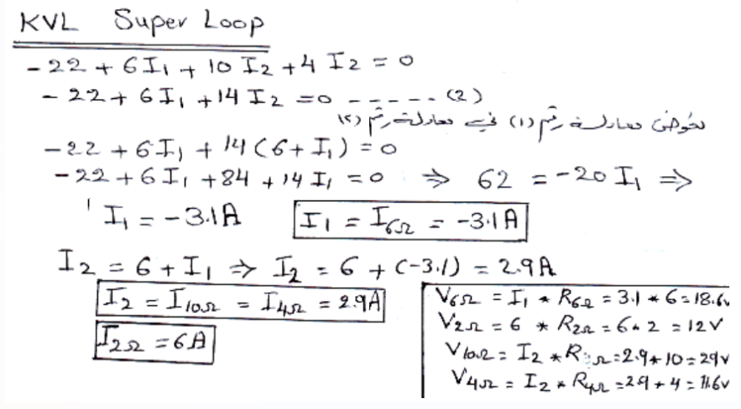

Example 11.3: From the circuit shown in figure (11.3) find all the currents in the resistance by using Mesh method.
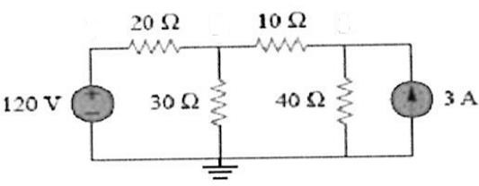
Figure (11.3)

Solution:
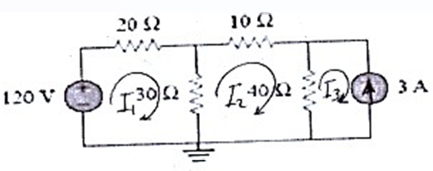
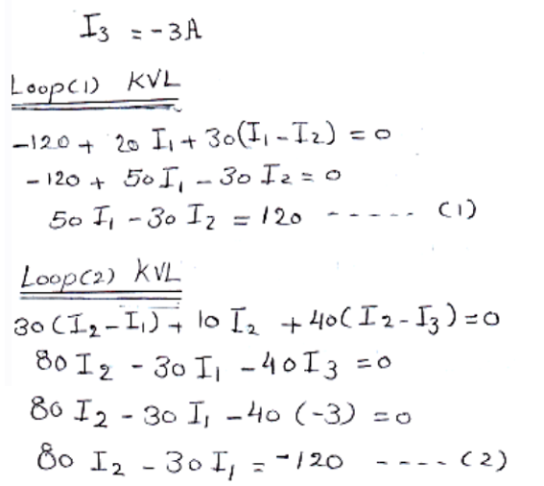
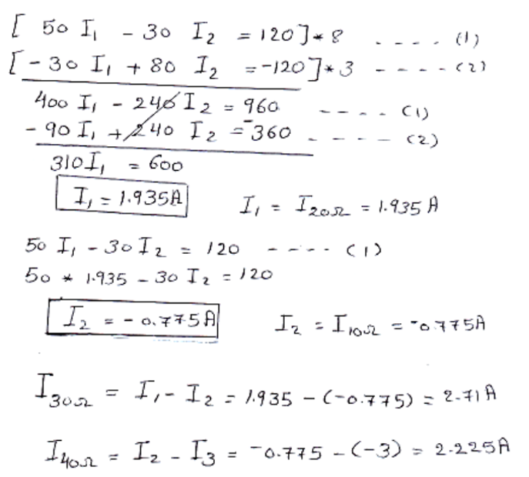

6- الاسئلة البعدية:
H.W 11.1: Find v₁ and v₂ of the circuit shown in figure (11.4) by using Mesh method. (answer: v₁=18 v, v₂= 26v)
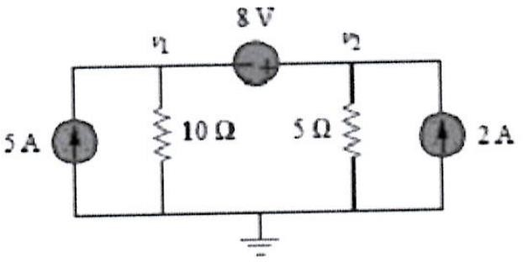
Figure (11.4)

- المصادر الأساسية:
- (يحب ان تكون المصادر حديثة ورصينة وتجنب استخدام المواقع للتواصل الاجتماعي او Wikipedia او. المصادر غير الموثوقة).

- المصادر المقترحة:
- (يذكر هنا بعض المصادر المقترحة التي لم تدخل ضمن مصادر بناء الحقيبة لإعطاء الفرصة للمتعلم لإغناء المعلومات وللمزيد من المعرفة)

- روابط مقترحة ذات صلة:
- يذكر هنا بعض الروابط ذات الصلة بالمواضيع الخاصة بالمحتوى لزيادة المعرفة او المهارة كان يذر بعض روابط اليوتيوب لمحاضرات ضمن نفس المواضيع او تقدم شرح مفصل لبعض. الفقرات التي لم يتم تغطيتها في المحاضرة ويفضل. ان تكون بصيغة رمز الاستجابة السريع QRC.

المحتويات (Lecture 12)
رقم المحاضرة: | 12
عنوان المحاضرة: | Superposition theorem
اســـــم المدرس: | زيد خلف محمد
الفئة المستهدفة : | طلبة المرحلة الاولى
الهدف العام من المحاضرة :
الأهداف السلوكية او مخرجات التعلم: | 1-  2-  3-
استراتيجيات التيسير المستخدمة
المهارات المكتسبة
طرق القياس المعتمدة | مناقشات ، امتحان قبلي ، اسئلة واجوبة

4 - الاسئلة القبلية:
5- المحتوى العلمي:
Superposition theorem:
The superposition principle states that the voltage across (or current through) an element in a linear circuit is the algebraic sum of the voltages across (or currents through) that element due to each independent source acting alone.
The principle of superposition helps us to analyze a linear circuit with more than one independent source by calculating the contribution of each independent source separately. However, to apply the superposition principle.
We consider one independent source at a time while all other independent sources are turned off. This implies that we replace every voltage source by 0 V (or a short circuit), and every current source by 0 A (or an open circuit). This way we obtain a simpler and more manageable circuit. Other terms such as killed, made inactive, deadened, or set equal to zero are often used to convey the same idea.
Steps to Apply Superposition Principle:
- Turn off all independent sources except one source. Find the output (voltage or current) due to that active source.
- Repeat step 1 for each of the other independent sources.
- Find the total contribution by adding algebraically all the contributions due to the independent sources.

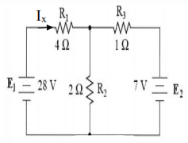
Example 12.1: Use the superposition theorem to find I_{x} for 4Ω in the circuit in Figure (12.1).

Figure (12.1)
Solution:
E1 is on and E2 is off
E2 is short circuit (because voltage source)
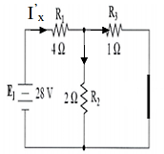
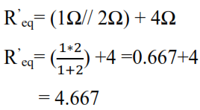
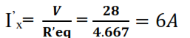
E1 is off and E2 is on
E1 is short circuit (because voltage source)
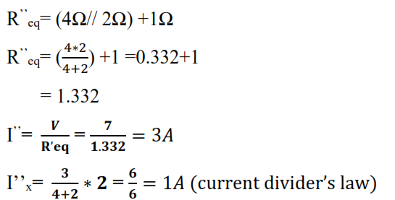
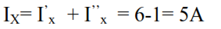
Example 12.2: Find v in the circuit in Figure (12.2) by using the superposition theorem.
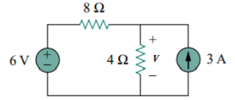
Figure (12.2)

Solution:
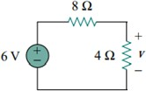
6v is on and 3A is off
3A is open circuit (because is current source)

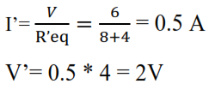
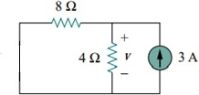
6v is off and 3A is on
6v is short circuit (because is voltage source)
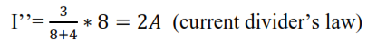
V’’= 2 * 4 =8V
V= V’+V’’ = 2+ 8 =10

6- الاسئلة البعدية:
H.W 12.1: Using the superposition theorem, find V_{o} in the circuit in Figure (12.3). (answer: V0=12v)
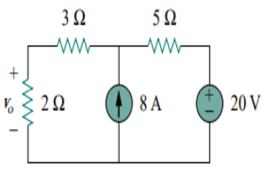
Figure (12.3)

H.W12.2: determine the value i in the circuit in Figure (12.4) by Using the superposition theorem. (answer: i=3.5A)
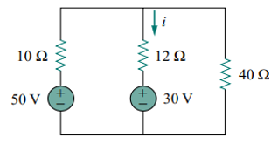
Figure (12.4)

- المصادر الأساسية:
- (يحب ان تكون المصادر حديثة ورصينة وتجنب استخدام المواقع للتواصل الاجتماعي او Wikipedia او. المصادر غير الموثوقة).

- المصادر المقترحة:
- (يذكر هنا بعض المصادر المقترحة التي لم تدخل ضمن مصادر بناء الحقيبة لإعطاء الفرصة للمتعلم لإغناء المعلومات وللمزيد من المعرفة)

- روابط مقترحة ذات صلة:
- يذكر هنا بعض الروابط ذات الصلة بالمواضيع الخاصة بالمحتوى لزيادة المعرفة او المهارة كان يذر بعض روابط اليوتيوب لمحاضرات ضمن نفس المواضيع او تقدم شرح مفصل لبعض. الفقرات التي لم يتم تغطيتها في المحاضرة ويفضل. ان تكون بصيغة رمز الاستجابة السريع QRC.

المحتويات (Lecture 13)
رقم المحاضرة: | 13
عنوان المحاضرة: | Thevenin’s theorem
اســـــم المدرس: | زيد خلف محمد
الفئة المستهدفة : | طلبة المرحلة الاولى
الهدف العام من المحاضرة :
الأهداف السلوكية او مخرجات التعلم: | 1-  2-  3-
استراتيجيات التيسير المستخدمة
المهارات المكتسبة
طرق القياس المعتمدة | مناقشات ، امتحان قبلي ، اسئلة واجوبة

4 - الاسئلة القبلية:
5- المحتوى العلمي:
Thevenin’s theorem:
Thevenin’s theorem is a way to reduce a network to equivalent circuit composed of a single voltage source, series resistance and load.
Thevenin’s theorem states that a linear two-terminal circuit can be replaced by an equivalent circuit consisting of a voltage source V_{Th} in series with a resistor R_{Th}, where V_{Th} is the open- circuit voltage at the terminals and R_{Th} is the input or equivalent resistance at the terminals when the independent sources are turned off.

Steps to follow for Thevenin’s theorem
    - Find the Thevenin source by remove the load resistance from the original circuit and calculating voltage across the open connection points where the load resistor used to be.
    - Find the Thevenin resistance by removing all power sources in original circuit (the voltage source is short circuit and the current source open circuit) and calculating total resistance between the open connection.
    - Draw the Thevenin equivalent circuit composed of a single voltage source, series resistance and load as shown in figure (13.1).
    - Analyze voltage and current for the load resistor following rules for series connection such as current of load resistance I_{L}.
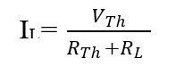
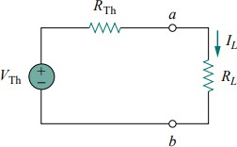

Figure (13.1)

Example 13.1: Find the load current of resistance in the circuit figure (13.2) by using Thevenin’s theorem
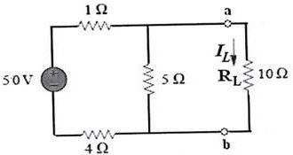

Figure (13.2)

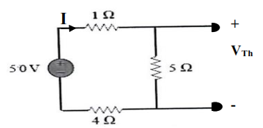
Solution:
VTh
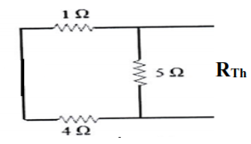
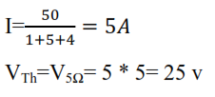

RTh=2.5Ω

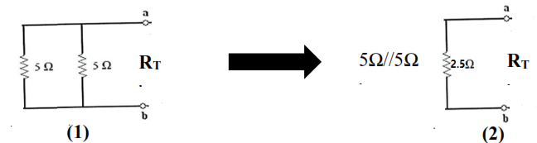
series
1+4=5

R_{Th}=2.5Ω
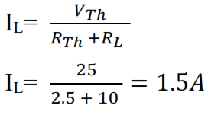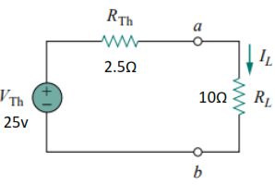

Example 13.2: Find the load current of resistance in the circuit figure (13.3) by using Thevenin’s theorem.
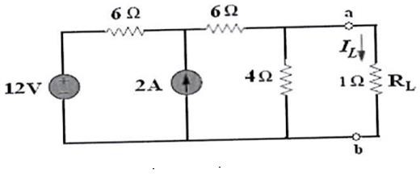

Figure (13.3)
Solution:
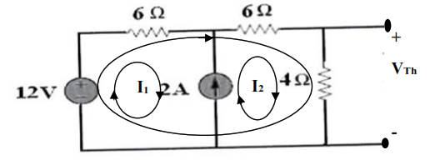
Using Mesh Method
I₂-I₁=2
I₂=2+I₁…… (1)
super loop
-12 +6I₁+6I₂+4I₂=0
-12+6I₁+10I₂=0……… (2)
-12+6I₁+10 (2+I₁) = 0
-12+6I₁+20+10I₁=0
16 I₁=-8
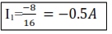
I₂=2+I₁
I₂=2+(-0.5) =1.5
V_{Th}= V_{4Ω} = (4*1.5) = 6v
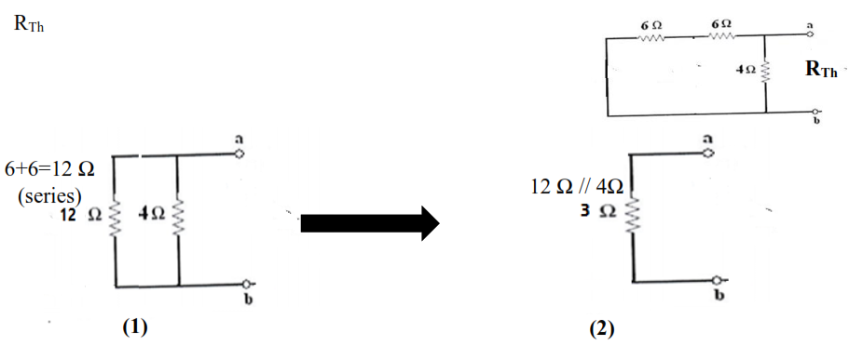
R_{Th} =3Ω
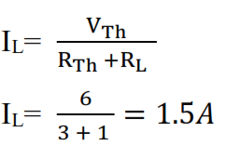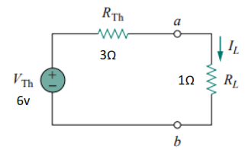

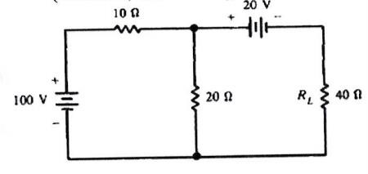
Example 13.3: Find the load current of resistance in the circuit figure (13.4) by using Thevenin’s theorem

Figure (13.4)

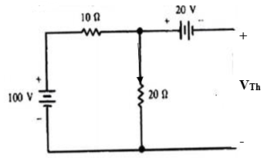
Solution:
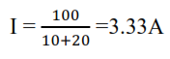
KVL:
-20I+20 +V_{Th}=0
-20 *3.33 +20 +V_{Th}=0
-66.6 +20+V_{Th}=0
V_{Th}= 46.6v
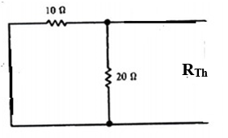
R_{Th} 10Ω // 20Ω
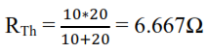

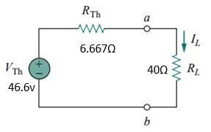
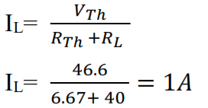

6- الاسئلة البعدية:
H.W 13.1: Find the Thevenin equivalent of the circuit figure (13.5). (answer: VTh=2.4v, RTh=1.6Ω)
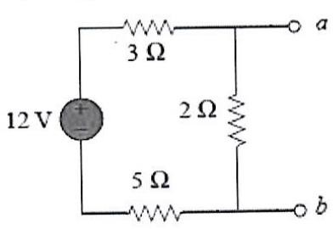
Figure (13.5)

H.W 13.2: Find the load current of resistance in the circuit figure (13.6) by using Thevenin’s theorem. (answer: VTh=60v, RTh=10Ω, IL= 1.5A)
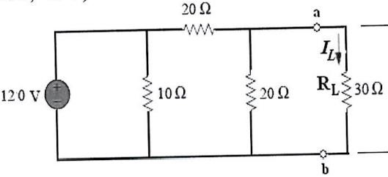
Figure (13.6)

- المصادر الأساسية:
- (يحب ان تكون المصادر حديثة ورصينة وتجنب استخدام المواقع للتواصل الاجتماعي او Wikipedia او. المصادر غير الموثوقة).

- المصادر المقترحة:
- (يذكر هنا بعض المصادر المقترحة التي لم تدخل ضمن مصادر بناء الحقيبة لإعطاء الفرصة للمتعلم لإغناء المعلومات وللمزيد من المعرفة)

- روابط مقترحة ذات صلة:
- يذكر هنا بعض الروابط ذات الصلة بالمواضيع الخاصة بالمحتوى لزيادة المعرفة او المهارة كان يذر بعض روابط اليوتيوب لمحاضرات ضمن نفس المواضيع او تقدم شرح مفصل لبعض. الفقرات التي لم يتم تغطيتها في المحاضرة ويفضل. ان تكون بصيغة رمز الاستجابة السريع QRC.

المحتويات (Lecture 14)
رقم المحاضرة: | 14
عنوان المحاضرة: | Norton’s Theorem
اســـــم المدرس: | زيد خلف محمد
الفئة المستهدفة : | طلبة المرحلة الاولى
الهدف العام من المحاضرة :
الأهداف السلوكية او مخرجات التعلم: | 1-  2-  3-
استراتيجيات التيسير المستخدمة
المهارات المكتسبة
طرق القياس المعتمدة | مناقشات ، امتحان قبلي ، اسئلة واجوبة

4 - الاسئلة القبلية:
5- المحتوى العلمي:
Norton’s Theorem
Norton’s theorem is a way to reduce a network to equivalent circuit composed of a single current source, parallel resistance and load.
Norton’s theorem states that a linear two-terminal circuit can be replaced by an equivalent circuit consisting of a current source I_{N} in parallel with a resistor R_{N}, where I_{N} is the short-circuit current through the terminals and R_{N} is the input or equivalent resistance at the terminals when the independent sources are turned off.

Steps to follow for Norton’s theorem
    - Find the Thevenin source by remove the load resistance from the original circuit and calculating voltage across the open connection points where the load resistor used to be.
    - Find the Norton resistance by removing all power sources in original circuit (the voltage source is short circuit and the current source open circuit) and calculating total resistance between the open connection.
    - Draw the Norton equivalent circuit composed of a single current source, parallel resistance and load as shown in figure (14.1).
    - Analyze voltage and current for the load resistor following rules for parallel connection such as current of load resistance I_{L}.
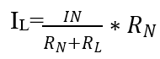
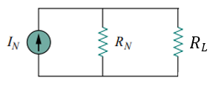
Figure (14.1)

Example 14.1: Find the load current of resistance in the circuit figure (14.2) by using Norton’s theorem.
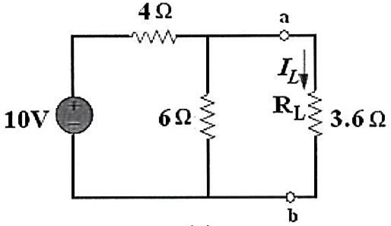
Figure (14.2)

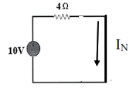
Solution:
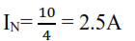

Find R_{N}
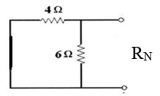
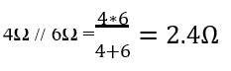
Norton Equivalent:
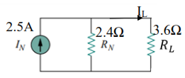
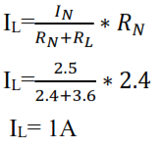

Example 14.2: In the circuit figure (14.3) Find Norton equivalent circuit.
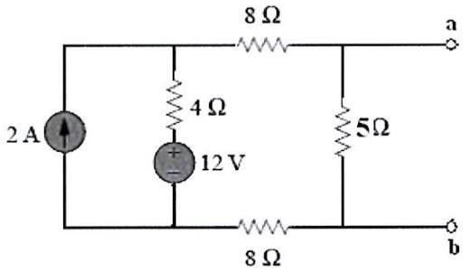
Figure (14.3)

Solution:
I₁ =2A
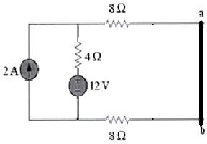
-12 + 4(I₂-I₁) +8I₂+8I₂=0 (loop2)
I₁
I₂
-12 + 4I₂ -4I₁ +16 I₂=0
-12-(4*2) +20I₂ =0
-20+20I₂ =0
I₂ = 1A
I₂ = I_{N}= 1A
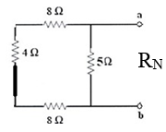
R_{N}
4+ 8+8 =20Ω
20Ω // 5Ω = 4Ω

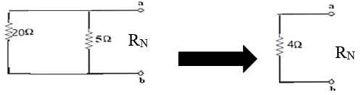
Norton Equivalent
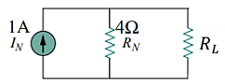

6- الاسئلة البعدية:
H.W 14.1: Find the current of load resistance in the circuit figure (14.4) using Norton’s theorem. (answer: IN=8A RN=5Ω, IL=4A)
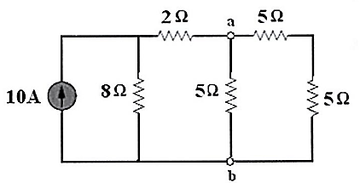
Figure (14.4)

- المصادر الأساسية:
- (يحب ان تكون المصادر حديثة ورصينة وتجنب استخدام المواقع للتواصل الاجتماعي او Wikipedia او. المصادر غير الموثوقة).

- المصادر المقترحة:
- (يذكر هنا بعض المصادر المقترحة التي لم تدخل ضمن مصادر بناء الحقيبة لإعطاء الفرصة للمتعلم لإغناء المعلومات وللمزيد من المعرفة)

- روابط مقترحة ذات صلة:
- يذكر هنا بعض الروابط ذات الصلة بالمواضيع الخاصة بالمحتوى لزيادة المعرفة او المهارة كان يذر بعض روابط اليوتيوب لمحاضرات ضمن نفس المواضيع او تقدم شرح مفصل لبعض. الفقرات التي لم يتم تغطيتها في المحاضرة ويفضل. ان تكون بصيغة رمز الاستجابة السريع QRC.

المحتويات (Lecture 15)
رقم المحاضرة: | 15
عنوان المحاضرة: | Maximum power transfer and source transformation
اســـــم المدرس: | زيد خلف محمد
الفئة المستهدفة : | طلبة المرحلة الاولى
الهدف العام من المحاضرة :
الأهداف السلوكية او مخرجات التعلم: | 1-  2-  3-
استراتيجيات التيسير المستخدمة
المهارات المكتسبة
طرق القياس المعتمدة | مناقشات ، امتحان قبلي ، اسئلة واجوبة

4 - الاسئلة القبلية:
5- المحتوى العلمي:

نقل أعظم قدرة (Maximum Power Transfer):
يلاحظ تأثير المقاومة الداخلة للمصدر Rs عندما يجهز المصدر تيار كبير حيث الهبوط بالفولتية على المقاومة Rs يكون كبير.
نلاحظ باستخدام نظرية ثيفنن يمكننا بسهولة معرفة اقصى قدرة يتمكن المصدر من تجهيزها بتمثيل الدائرة بمصدر فولتية مثالي على التوالي مع مقاومة.
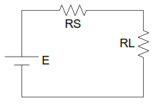
P_{L} = I² * R_{L}
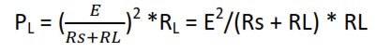
عند نقل اعظم قدرة ماذا سيحدث للمقاومات ؟؟
نشتق المعادلة ....

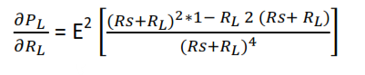

(( المقام * مشتقة البسط – البسط * مشتقة المقام / مربع المقام ))
خارجا لأن المشتقة على R_{L}

0 = E²[(𝑅𝑠 + 𝑅_{𝐿})² − 2 𝑅_{𝐿}(𝑅𝑠 + 𝑅_{𝐿})]
E² ((𝑅𝑠 + 𝑅_{𝐿})² − E² 2 R_{L} (𝑅𝑠 + 𝑅_{𝐿}) = 0
E² (𝑅𝑠 + 𝑅_{𝐿})² = E² 2 * R_{L} (Rs+ R_{L})
نقسم على R_{L}) + (Rs E²
Rs + R_{L} = 2 R_{L}
وهذا أهم شرط Rs = R_{L}
نلاحظ تساوي المقاومة الداخلية مع مقاومة الحمل عند نقل أعظم قدرة.

تحويل المصادر Source transformation:
For the two following figures we will try to make them equivalents:
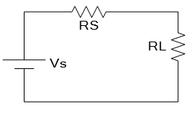
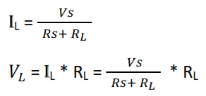
***************************
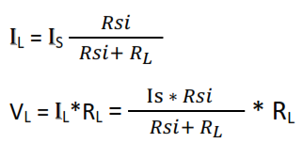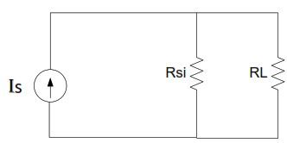

If the two sources give same current I_{L} in the same load R_{L}
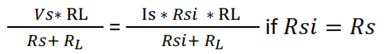
Vs = I_{S} * 𝑅𝑠
إن أقصى قدرة يتمكن مصدر فولتية عملي من تجهيزها للحمل:
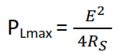
في حالة المصدر للتيار تكون القدرة المجهزة العظمى:
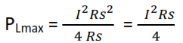
Exp:
In the circuit shown below find the maximum power transfer in R_{L} :
If 0 > RL , Vg , Rg

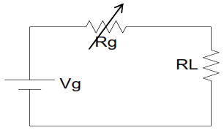
Solution:
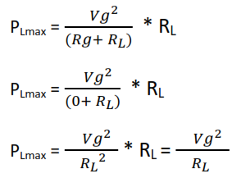
عندما Rg = 0
****************************************************************
Exp:
In the circuit shown below, find?
- The value of RL at maximum power transfer
- Maximum power transfer
- Maximum current and voltage at maximum power transfer.
- The power supplied by the source
Solution:
Rs = RL = 0.5 Ω when maximum power transfer
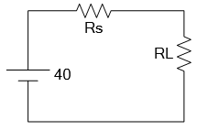
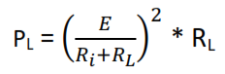

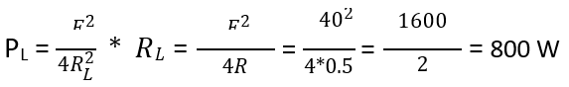

6- الاسئلة البعدية:

- المصادر الأساسية:
- (يحب ان تكون المصادر حديثة ورصينة وتجنب استخدام المواقع للتواصل الاجتماعي او Wikipedia او. المصادر غير الموثوقة).

- المصادر المقترحة:
- (يذكر هنا بعض المصادر المقترحة التي لم تدخل ضمن مصادر بناء الحقيبة لإعطاء الفرصة للمتعلم لإغناء المعلومات وللمزيد من المعرفة)

- روابط مقترحة ذات صلة:
- يذكر هنا بعض الروابط ذات الصلة بالمواضيع الخاصة بالمحتوى لزيادة المعرفة او المهارة كان يذر بعض روابط اليوتيوب لمحاضرات ضمن نفس المواضيع او تقدم شرح مفصل لبعض. الفقرات التي لم يتم تغطيتها في المحاضرة ويفضل. ان تكون بصيغة رمز الاستجابة السريع QRC.

